SmartFusion2

System Builder User’s Guide



Introduction 3
- Accessing System Builder 4
- System Builder Configuration Pages 6
Device Features Page 6
Memories Page 8
Peripherals Page 11
Clocks Page 20
Microcontroller Page 24
SECDED Page 24
Security Page 25
Interrupts Page 26
Memory Map Page 31
System Builder Subsystems 32
System Builder Reset and Miscellaneous Pins 45
- System Builder Generated Design 50
- Modifying/Inspecting Your System Builder Design 52
Opening System Builder Block as SmartDesign 52
Manual Changes to System Builder Block 54
Re-opening the Design in System Builder 55
Finishing Your Design 55
  - Use Cases 56
  - Product Support 76
Customer Service 76
Customer Technical Support Center 76
Technical Support 76
Website 76
Contacting the Customer Technical Support Center 76
ITAR Technical Support 77

Revision 5 2

系统构建器是一个图形化设计向导，旨在帮助您利用SmartFusion2器件的硅片特性，构建一个“正确-by-设计”的模块。系统构建器将引导您完成以下步骤：
为您的系统选择器件特性
创建基于AMBA的子系统的连接，这些子系统连接到SmartFusion2微控制器子系统（MSS）的接口控制器（FIC）
为每个选定的特性设置所需的配置选项
构建一个“正确-by-设计”的完整系统
系统构建器向导（图1）基于定义预期系统的高级设计规范来创建设计。通过系统构建器，您可以专注于设计需求，而无需关心SmartFusion2设计中具体的硅片要求。
这简化了设计创建过程。内置的设计规则检查功能可在存在任何错误或冲突时阻止您继续操作。
系统构建器利用您选择的特性，实例化、配置并连接必要的底层模块，以满足您的需求。这自动化了原本在SmartDesign中需要手动完成的工作。
系统构建器生成的设计模块遵循所有硅片设计规则。它会构建系统所需的配置与初始化电路、时钟树、AMBA总线结构、复位电路以及中断电路。之后，您可以使用SmartDesign将外设（如SERDES模块或外部DDR存储器）连接到系统构建器模块。

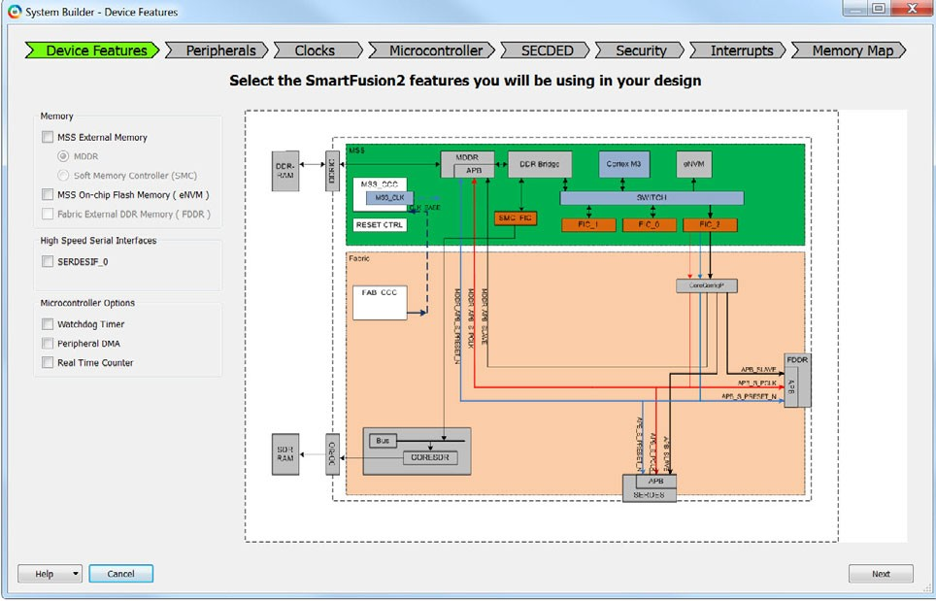

Figure 1 • Selecting Device Features in System Builder

1 – Accessing System Builder

You can access System Builder when you first create a project for SmartFusion2 in the Design Template page of the New Project Wizard (Figure 1-1).To create a System Builder component in your new project, select Create a System Builder based design.

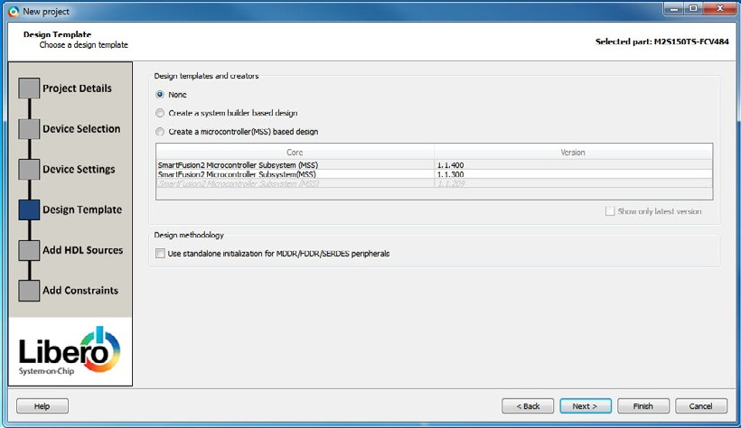

Figure 1-1 • Design Template — Create a System Builder based design

If you have already created your project, you can invoke System Builder from the Design Flow window (Figure 1-2).

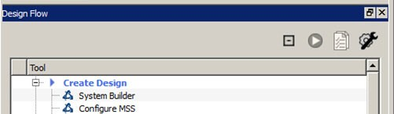

Figure 1-2 • System Builder in the Design Flow Window

For System Builder to function correctly, a set of required cores must be in your vault. These cores are required and used by System Builder to build the peripheral configuration/ initialization circuitry, the reset circuitry and the clock tree. These cores include but are not limited to:

    - CoreResetP
    - CoreConfigP
    - Clock-Conditioning Circuitry (CCC)
    - Oscillator (OSC)
    - MSS Microcontroller
    - Bus/Bridge Cores:

      - CoreAHBLite
      - CoreAPB3
      - CoreAXI
      - CoreAHBtoAPB
      - CoreAXItoAHBL
      - CoreAHBLtoAXI
    - Power-on System Reset Core (SYSRESET_POR)
For details about the Configuration and Initialization of subsystems, refer to the SmartFusion2 DDR Controller and Serial High Speed Controller Initialization Methodology User Guide.

This set of required cores is downloaded automatically if you are connected to the Internet when System Builder is invoked. If these cores are not in your vault and cannot be downloaded from the core repositories, System Builder displays a message indicating that certain cores are not available in your current vault. You must either connect to the Internet to allow System Builder to download all the required cores or change your vault settings (Project menu > vault/repositories settings) to point to an existing vault that has these cores available.

– System Builder Configuration Pages

System Builder steps you through the following Configuration pages at the top of the System Builder Wizard for you to configure your design (Figure 2-1):
  - Device Features
  - Memories
  - Peripherals
  - Clocks
  - Microcontroller
  - SECDED
  - Security
  - Interrupts
  - Memory Map

Figure 2-1 • System Builder Configuration Pages

Device Features Page

通过“器件特性”页面，您可以为系统指定所需的架构和微控制器特性。如果您计划使用MSS外部存储器（DDR RAM或SDRAM）、架构外部存储器（DDR RAM）、eNVM或架构中的SERDES模块，均可在“器件特性”页面中进行配置（图2-2）。

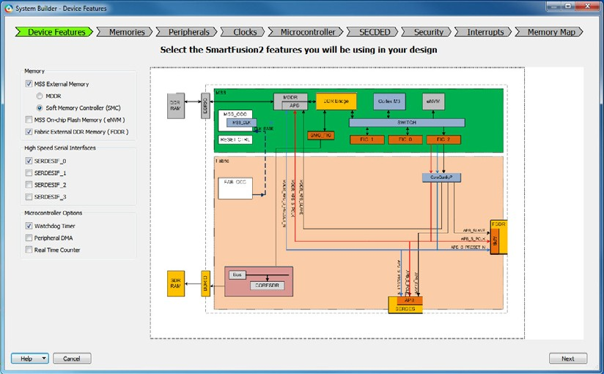

Figure 2-2 • System Builder Device Features Page

要启用从MSS访问外部存储器（例如LPDDR/DDR2/DDR3 RAM或SDRAM），可选择MDDR或SMC：
- MDDR – 该选项允许通过MDDR（MSS DDR控制器）访问外部DDR存储器。适用于以下场景：
– 通过Cortex-M3（或其他MSS主设备）的硬连线直接连接来访问DDR存储器，和/或
– 从FPGA架构中的主设备访问DDR存储器。
若选择此选项，需要在“存储器页面”中指定DDR存储器的参数。
- 软存储器控制器（SMC） – 该选项允许MSS访问架构中的软存储器控制器。
当您希望在FPGA架构中实例化自己的软存储器控制器，并由Cortex-M3或其他MSS主设备访问时，可选择此选项。
系统会自动在架构中实例化一个软存储器控制器（CORE_SDR_AXI），用于控制单数据速率外部存储器（SDR）。如果您使用的是一片非DDR型外部存储器芯片并希望与其接口，建议选用此选项。
注意：MDDR和SMC只能二选一，不可同时选择。
- MSS片上闪存（eNVM） – 如果选择eNVM，则需要在“存储器页面”中配置eNVM。eNVM用于存储数据客户端或初始化客户端（用于编程）。
- 架构外部DDR存储器（FDDR） – 该选项允许通过FDDR（架构DDR控制器）访问外部DDR存储器（LPDDR/DDR2/DDR3）。当您希望从FPGA架构中的主设备访问外部DDR存储器时，可选择此选项。
若选择此选项，需要在“存储器页面”中配置FDDR。

High Speed Serial Interfaces

Depending on the device you have selected for your Libero project, you may have zero to four SERDES blocks available for your system. Use the check box to select which SERDES blocks you will be using in your design. System Builder does not instantiate the SERDES blocks in the generated design but exposes the APB Master port for connection to each selected SERDES block. Use SmartDesign to instantiate the SERDES block at the top level of your design and connect to the appropriate ports in System Builder.
Refer to UG0447: SmartFusion2 and IGLOO2 High Speed Serial Interfaces User's Guide for a complete description of all the SERDES options and registers.

Microcontroller Options

You can select the following Microcontroller options if you want them enabled in your design. If unselected, they will be disabled.
  - Watchdog Timer
  - Peripheral DMA
  - Real Time Counter

Memories Page

如果您的设计使用了外部LPDDR/DDR2/DDR3存储器，则需要正确配置FDDR或MDDR控制器，以使其能与外部DDR存储器正常工作。如果您希望使用片上eNVM来控制数据存储客户端或序列化客户端（用于编程时提供唯一的器件信息），则也需要对eNVM进行配置。
Memories页面用于对先前在“器件特性”中指定的MDDR/FDDR/eNVM进行配置。
MDDR/FDDR内部包含控制寄存器，这些寄存器的值必须正确设置，以匹配外部DDR存储器的参数。当您在此页面中配置FDDR/MDDR时，系统构建器会根据您的配置设置，构建出正确的FDDR/MDDR，并设置正确的配置寄存器值，使其能与外部DDR存储器配合工作。
对于eNVM配置，您需要指定客户端类型、大小，以及eNVM数据存储客户端和/或序列化客户端的起始地址与结束地址。
Memories页面包含三个选项卡（如图2-3所示）：
- FDDR
- MDDR
- ENVM

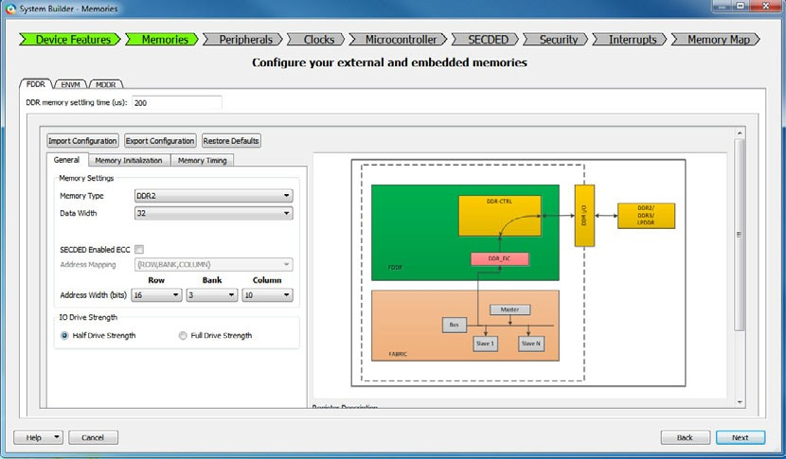

Figure 2-3 • System Builder Memories Page

MDDR/FDDR Configuration

如果您已在“器件特性”页面中选择了MDDR或FDDR选项，则必须配置MDDR/FDDR控制器，使其与DDR存储器的参数相匹配。
配置MDDR/FDDR控制器时，请参阅您所使用的DDR存储器数据手册。
有关详细信息，请参阅《SmartFusion2 MSS DDR控制器配置用户指南》和《SmartFusion2 FPGA架构DDR控制器配置用户指南》。

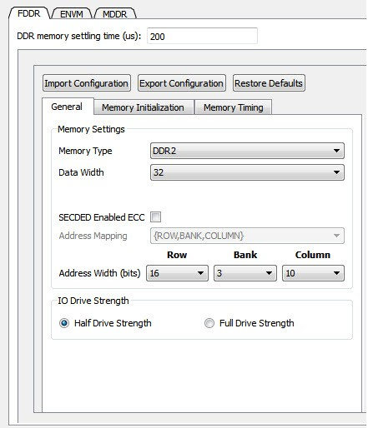

Figure 2-4 • FDDR/MDDR Configuration

MDDR/FDDR Memory Setting Time

这是DDR存储器初始化所需的时间。默认值为200微秒。请查阅您的DDR存储器数据手册以确定正确的取值。取值不正确可能导致DDR存储器初始化失败。

Configurable DDR Memory Space (Row, Bank, Column)

外部DDR的存储空间是可配置的。请参考您外部DDR存储器的数据手册，以确定正确的行/存储体/列设置。请注意，行/存储体/列的数量指的是地址宽度（位数），而不是行/存储体/列的绝对数量。例如，如果您的外部DDR存储器有4个存储体，则存储体应选择2（2²=4）。如果您的外部DDR存储器有8个存储体，则存储体应选择3（2³=8）。

Import/Export Configuration File for MDDR/FDDR

MDDR/FDDR的配置可以在文件中定义，并使用“导入配置”按钮导入。您也可以保存配置，并使用“导出配置”按钮将其导出至文件。
有关所有DDR配置选项和寄存器的完整说明，请参阅《SmartFusion2高速DDR接口用户指南》。

Embedded Flash (ENVM) Configuration

ENVM选项卡允许您在嵌入式非易失性闪存（eNVM）中指定数据存储客户端和序列化客户端。数据存储客户端通常用于存储您的应用固件镜像或其他类型的数据（例如DSP系数）。序列化客户端则用于在编程过程中添加唯一的器件信息。
在Memories页面中，点击ENVM选项卡以打开eNVM配置器。选择客户端类型为数据存储（Data Storage）或序列化（Serialization），然后点击添加到系统（Add to System）（图2-4）。点击编辑（Edit）可修改eNVM客户端的配置。
注意： 闪存中可用的页数取决于具体器件。有关闪存容量的详细信息，请参阅您的器件数据手册。
部分eNVM页被保留用于存储证书/摘要。
eNVM配置器中显示的可用页数（Available Pages）是扣除保留页之后实际可供用户使用的总页数。例如，M2S050器件数据手册显示eNVM共有2048页，但eNVM配置器（图2-5）中显示的可用页数为2032页，因为有16页被保留，用户无法使用。

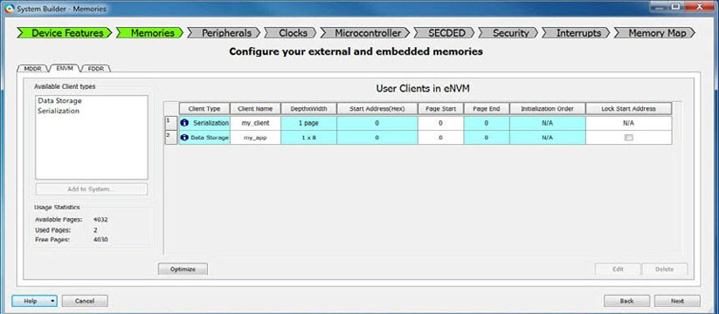

Figure 2-5 • eNVM Configurator

如需了解eNVM配置器的详细信息，请参阅《SmartFusion2 MSS嵌入式非易失存储器（eNVM）配置用户指南》。

Peripherals Page

外设页面允许您通过简单的拖放操作，构建和配置各种AMBA主-从子系统。一个子系统定义为：至少一个主设备和一个从设备连接到AMBA总线，且该总线可从MSS微控制器寻址。主设备可以是架构主设备，也可以是MSS微控制器。只需将所需的主核和/或从核拖放到预定义的子系统中即可完成构建。
例如，要构建一个以FIC_0作为与MSS接口的架构主-从子系统，可将一个AMBA主设备和一个AMBA从设备拖放到MSS_FIC_0架构主子系统中。在将内核添加到子系统后，可点击配置图标对其进行配置。
系统会强制执行设计规则检查（DRC），当您操作有误时，会弹出提示消息进行提醒。您需要修正违反规则之处才能继续操作。这确保了使用系统构建器所得到的系统是“正确-by-设计”的。
此外，该页面还允许您启用/禁用微控制器（MSS）的各项特性，如UART、GPIO、以太网、MAC、CAN、USB、SPI和I2C。

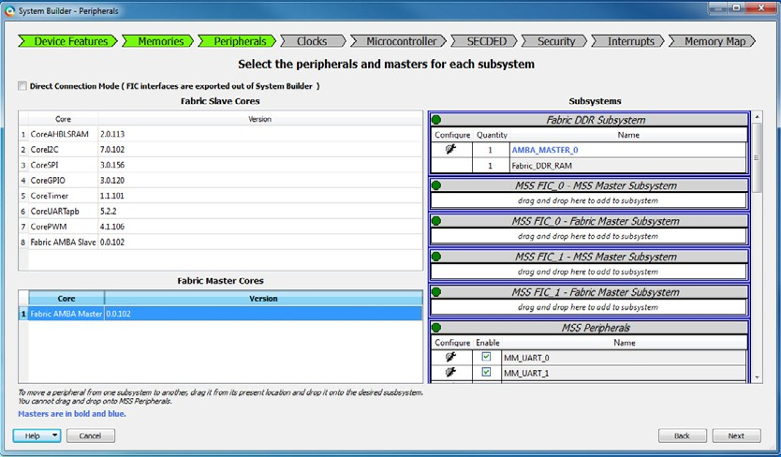

Figure 2-6 • System Builder Peripherals Page

外设页面包含四个面板：
- 架构从核面板（Fabric Slave Cores Panel）
- 架构主核面板（Fabric Master Cores Panel）
- 子系统面板（Subsystems Panel）
- MSS外设面板（MSS Peripherals Panel）

.

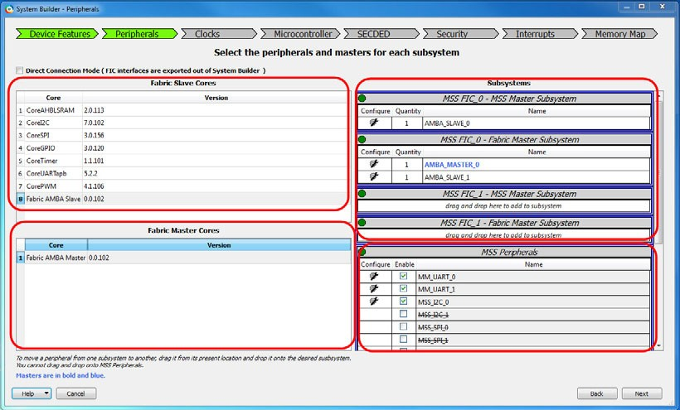

Figure 2-7 • Select Peripherals - Fabric Slave, Fabric Master and Subsystems

架构从核面板
架构从核面板中列出了可用的架构从核列表。提供两种类型的从核：
- 专用自定义AMBA从核，例如CoreSPI、CorePWM、CoreUARTapb等。当添加到子系统时，系统构建器会自动将这些核实例化到生成的网表中。
- 通用架构AMBA从核。您可以为这些通用核配置接口类型（AXI、AHBLite、APB），以及它们产生的中断数量（最多8个）。系统构建器会自动为这些通用AMBA核创建顶层端口（AMBA接口、时钟、复位和中断）。您必须使用SmartDesign，在下一级层次结构中实例化实际的从核，并将其连接到系统构建器组件的端口。
注意：在直接连接模式下，架构从核面板将被禁用。详见第15页的“默认模式与直接连接模式”。
.

Fabric Master Cores Panel

架构主核面板包含一个通用架构AMBA主核。您可以为这个通用主核配置接口类型（AXI、AHBLite、APB）。系统构建器会自动为这个通用AMBA核创建顶层端口（AMBA接口、时钟、复位）。您必须使用SmartDesign，在下一级层次结构中将实际的主核连接到系统构建器组件的端口。

注意：在直接连接模式下，架构主核面板将被禁用。详见第15页的“默认模式与直接连接模式”。

Subsystems Panel

SmartFusion2微控制器子系统（MSS） 根据所选器件，提供最多五个不同的架构接口控制器（FIC）。这些接口模块使MSS能够与FPGA架构中实现的逻辑进行交互，反之亦然。系统构建器允许您为以下每个接口创建子系统：

DDR_FIC：当您配置MSS DDR块（MDDR）使得FPGA架构主设备可以通过AXI或AHBLite接口访问外部DDR存储器时，DDR_FIC可用。

SMC_FIC：当您将MSS DDR块配置为单数据速率（SDR）模式时使用。在此配置下，MSS通过实例化在FPGA架构中的软存储器控制器（如CoreSDR_AXI和CoreSDR_AHB）访问外部单数据速率DRAM或异步存储器。SMC_FIC是一个AXI或AHBLite从AMBA接口。DDR_FIC和SMC_FIC互斥，根据您在“器件特性”页面中的选择，一次只有一个处于活动状态。

FIC_0 架构主设备：FIC_0主接口使您能够将MSS AMBA总线自然地扩展到FPGA架构中。

FIC_0 MSS主设备：通过此接口，您可以在架构中放置一个主设备，以访问MSS内部外设。

FIC_1 架构主设备：FIC_1主接口使您能够将MSS AMBA总线自然地扩展到FPGA架构中。并非所有器件都提供此接口。

FIC_1 MSS主设备：通过此接口，您可以在架构中放置一个主设备，以访问MSS内部外设。并非所有器件都提供此接口。

注意：MSS FIC_2接口对用户不可用，因为它被系统构建器保留，用于为SERDES块、MDDR和FDDR块创建外设初始化配置总线。Figure 2-8 shows the MSS and Fabric Interface Controllers (FICs).

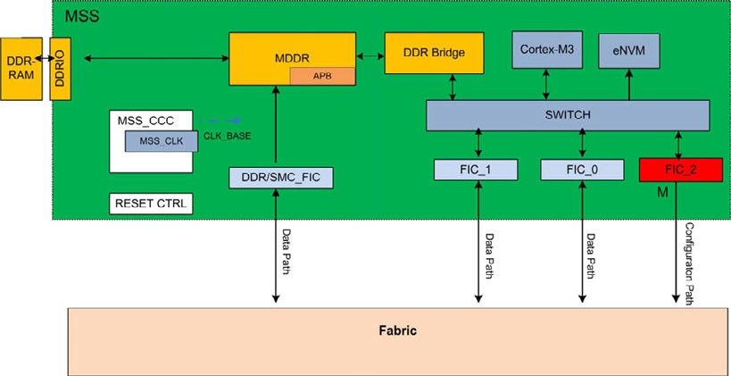

Figure 2-8 • MSS and Fabric Interface Controllers

每个架构接口控制器及其关联子系统可以在不同的时钟频率下运行，该频率定义为MSS主时钟 M3_CLK 的分频比。SmartFusion2 架构对架构接口与 FPGA 架构之间的时钟域施加了若干规则。系统构建器会考虑这些规则，并根据您的输入生成一个“正确-by-构造”的设计。
当您将可用内核拖放到子系统（在子系统面板中）并将其配置到子系统中后，正确的总线接口引脚、时钟和复位信号都会在系统构建器生成的顶层设计中暴露出来。随后，在顶层 SmartDesign 中，您可以将这些端口连接到您的自定义外设。
对于通用从核，您可以点击扳手图标来配置 AMBA 接口类型（AXI、AHBLite 或 APB 之一）以及每个从核连接到 MSS 的中断数量（最多 8 个）。

.

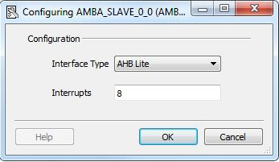

Figure 2-9 • Generic AMBA Slave Configuration - Interface Type and Interrupts

You can add/delete/move masters and peripherals around the subsystems to define how you want the various masters and peripherals to communicate.
To delete a peripheral from a subsystem; right-click and choose Delete.

MSS Peripherals Panel
该面板允许您启用/禁用MSS微控制器的硅片特性，例如UART、I2C、SPI、GPIO、USB、MAC和CAN。勾选“启用”复选框以启用外设，然后双击扳手图标进行选项配置。

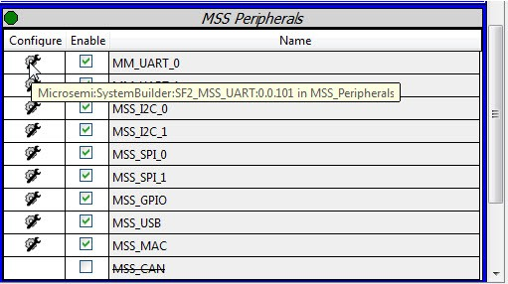

Figure 2-10 • Generic AMBA Slave Configuration - Interface Type and Interrupts

Default Mode and Direct Connection Mode

系统构建器支持两种操作模式：
正常（默认）模式 – 在此模式下，系统构建器会构建正确AMBA类型的AMBA总线结构（总线和桥接器），并根据您的配置和规范将主设备和从设备连接到总线核。此外，系统构建器还会为每个子系统构建时钟网络、复位电路和中断电路。此为默认模式。
直接连接模式 – 在此模式下，系统构建器不会为每个子系统构建总线结构，而只是将主/从设备的BIF（总线接口）端口暴露到顶层。您需要在系统构建器外部自行构建总线结构，并将所构建总线的主/从插槽连接到系统构建器模块暴露出的BIF端口。在此模式下，系统构建器仅构建时钟网络和复位电路，而不构建总线结构。此为非默认模式。要启用该模式，请在外设页面中勾选“直接连接模式”复选框。

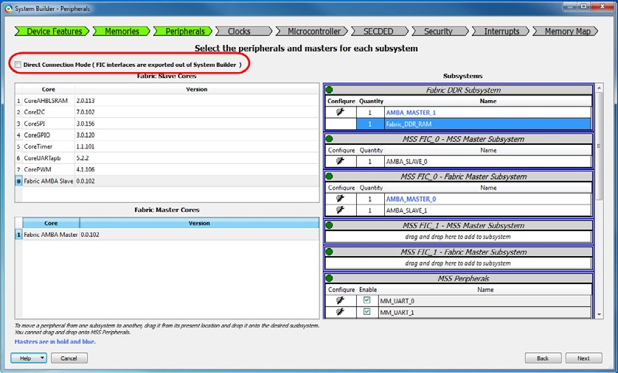

Figure 2-11 • Direct Connect Mode Option

A message box appears to alert you how System Builder will operate in the Direct Connection Mode. Click Yes to continue.

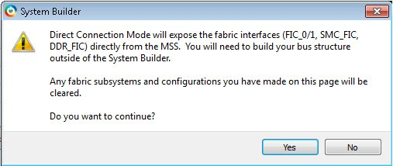

Figure 2-12 • System Builder Direct Connection Mode Alert Message

Why and When to use Direct Connection Mode
当且仅当以下任一情况适用时，请使用直接连接模式：
- 您希望系统构建器为您的系统模块构建时钟树、复位和中断电路，但不构建总线结构，然后将此系统模块作为黑盒（golden blackbox）交给另一个设计团队，由他们构建从逻辑并最终将从逻辑连接到系统构建器模块。直接连接模式是唯一的选择，因为它不需要您预先指定系统中从设备的数量和类型。
- 您希望将来自MSS或FDDR的主/从BIF直接（通过导线）连接到您的主/从BIF，中间不涉及总线结构。
- 您希望暴露来自MSS的AXI FIC（将MSS_SMC_AMBA_MASTER配置为AXI），并使用此AXI主BIF实现从MSS到架构的更高吞吐量事务。
- 您希望灵活选择总线核心的槽大小（地址宽度）和从槽数量。
- 您希望灵活选择总线/桥接核心的版本。

Example - FIC_0_MSS_MASTER Subsystem in Normal vs Direct Connection Mode This example creates a FIC_0 MSS Master subsystem. In the normal (default) mode, System Builder builds the bus core (CoreAHBLite/CoreAXI bus core) and connects the FIC_0_AHB_MASTER Bus Interface (BIF) to the Master Port (M0) of CoreAHBLite bus (Figure 2-13 below).

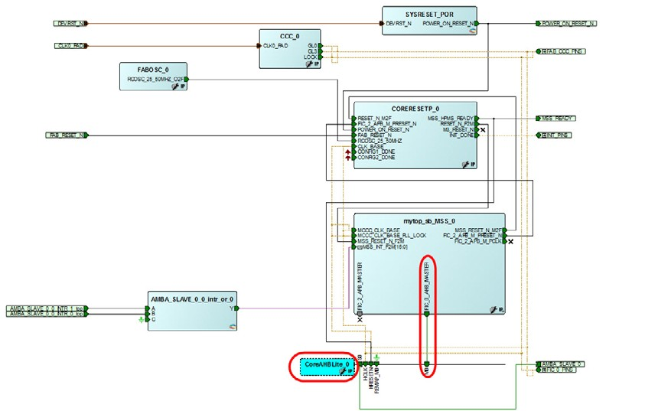

Figure 2-13 • System Builder Default Mode (CoreAHBLite/Core AXI Core created)

In the Direct Connection (non-default) Mode, however, System Builder does not build the CoreAHBLite/CoreAXI Bus core. It merely exposes the FIC_0_AHB_MASTER Bus Interface port to the top level (Figure 2-14 below). You need to build your own bus core of the correct AMBA type (AHBLite) outside System Builder and connect the FIC_0_AHB_MASTER Bus Interface (BIF) port to the Master slot of the bus core (CoreAHBLite) you have created outside of System Builder.

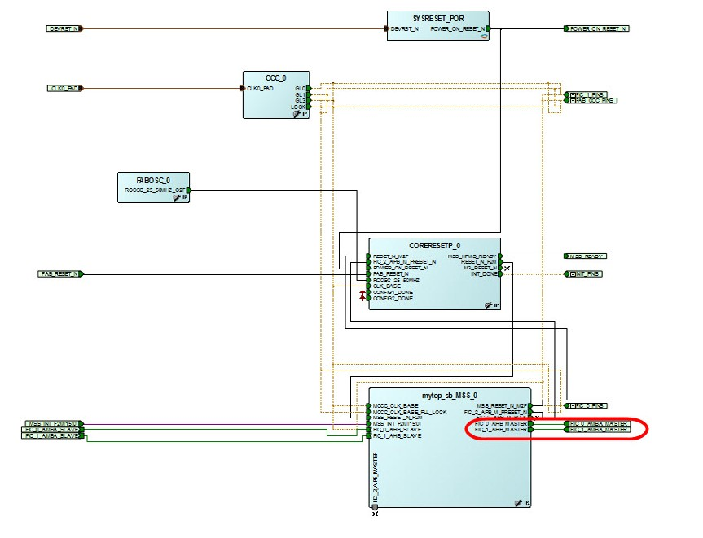Figure 2-14 • System Builder Direct Connection Mode (No Bus Core created and) AMBA Master BIF Promoted to Top Level)

Configuring a Subsystem in Direct Connection Mode

直接连接模式是一个全局选项。该选项不能按子系统单独应用，而是适用于根据您在“器件特性”页面中的规格和配置所启用的所有子系统，包括：
- FIC_0/1 - MSS主子系统
- FIC_0/1 - 架构主子系统
- MSS DDR FIC 子系统
- MSS SMC FIC 子系统
- 架构DDR子系统
当启用直接连接模式时，您可以勾选/取消勾选每个子系统中主核/从核旁边的复选框，以选择您希望暴露在系统构建器顶层设计中的、来自MSS和/或FDDR模块的主总线接口和从总线接口。您还可以点击每个内核旁边的扳手图标，配置将暴露在系统构建器顶层设计中的每个主接口和从接口的AMBA类型。每个子系统中都实现了相应的设计规则检查（DRC），确保您在系统构建器中构建出“正确-by-构造”的设计。

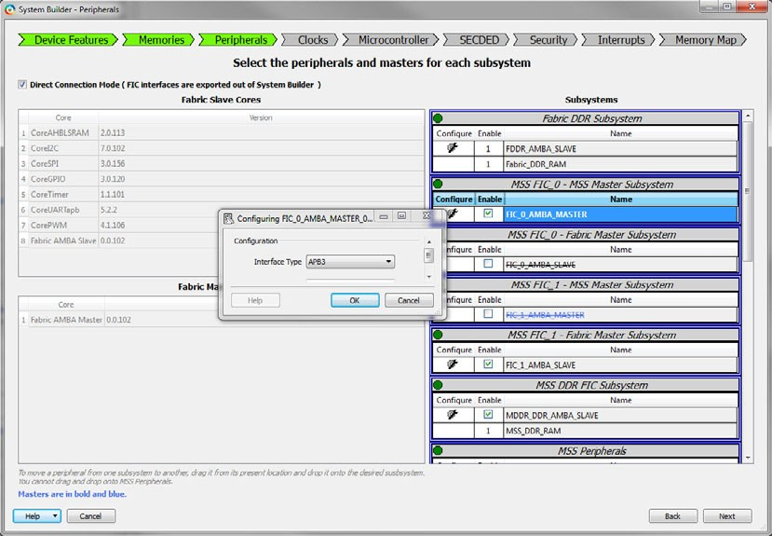

Figure 2-15 • Configuring AMBA Type

Note: When Direct Connection Mode is enabled, the "Fabric Slave cores" panel and the "Fabric Master cores" panel are disabled/grayed out. You cannot drag and drop any master/slave cores from these panels into any subsystem. You need to build (instantiate and hook-up) the master and slave cores outside the System Builder block when operating in the Direct Connection Mode.

Follow-up Actions after Generating a Design in Direct Connection Mode
在直接连接模式下，系统构建器模块会将在“器件特性”页面和“外设”页面中根据您的规格和配置所启用的所有主子系统的总线接口（BIF）暴露到顶层。系统构建器生成完成后，您需要：
- 为每个子系统手动构建符合AMBA标准的总线-桥接核心；
- 将系统构建器模块上暴露的主/从BIF端口连接到总线核心的相应BIF端口；
- 将从核/主核以及总线核心的时钟和复位引脚连接到对应子系统引脚组的适当时钟和复位引脚；
- 在设计中将实际的主核和从核实例化，并正确连接它们的所有时钟、复位、中断和总线接口端口。

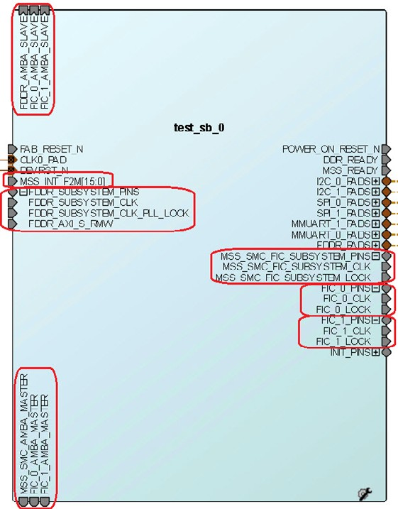

Figure 2-16 • System Builder Block and Top-Level Ports (Direct Connection Mode)

Interrupt Management for Direct Connection Mode

在默认模式下运行时，如果向 MSS FIC_0/1 - MSS 主子系统中添加了带中断引脚的架构从核，系统构建器会通过配置 MSS 中断管理配置器，并将从核的中断引脚连接到 MSS 中断总线 MSS_INT_F2M[15:0] 来管理这些从核的中断引脚。您可以在系统构建器的“中断页面”中进一步查看和修改中断引脚分配。
在直接连接模式下，由于在系统构建器内构建设计时未指定从设备的数量、类型及其中断，系统构建器不会管理从架构从核到 MSS 的中断。但在此情况下，系统构建器会将 MSS 中断总线 MSS_INT_F2M[15:0] 暴露在顶层设计中。您需要将连接到 MSS FIC_0/1 - MSS 主子系统的架构从核的中断引脚，连接到 MSS 中断总线 MSS_INT_F2M[15:0] 的相应位片。

Clocks Page

系统构建器的时钟页面使您能够为驱动各个子系统的时钟输入并配置时钟参数。使用该页面可配置子系统时钟的运行速度。它允许您为子系统配置时钟源、时钟频率、时钟调理电路（CCC）和振荡器。
基于您在此页面所做的配置设置，系统构建器将为顶层系统级模块构建时钟树。时钟页面包含三个选项卡：
- 时钟
- 架构CCC
- 芯片振荡器

Clock Tab

The Clock tab (Figure 2-6) enables you to select the system level clock source, the Cortex M3 clock frequency as well as the clock frequencies of your subsystems. System Builder automatically instantiates and configures the required CCC to generate the subsystem clocks.

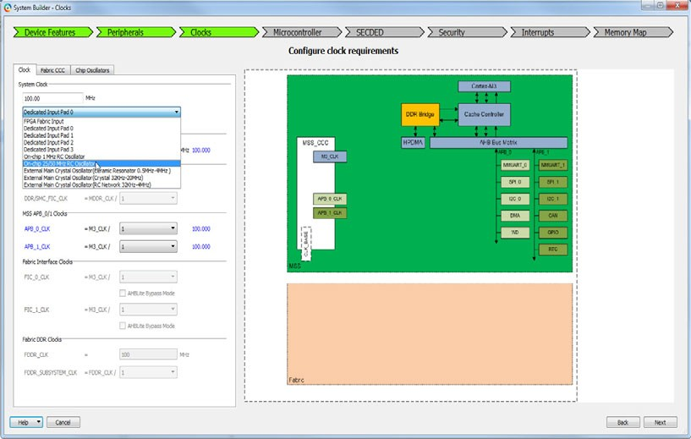

Figure 2-17 • System Builder Clocks Page - Clock Tab

系统时钟源选项包括：
- FPGA 架构输入
- 专用输入焊盘 0/1/2/3
这些是用于时钟源并路由到全局时钟网络上的专用焊盘。如果您的设计使用了多个全局时钟，或者板级硬件布线需要连接到 CLK<1/2/3>_PAD，您可以选择使用哪个 CLK_PAD 作为系统时钟。
- 片上 1 MHz RC 振荡器
- 片上 25/50 MHz RC 振荡器（1.2V 器件为 50MHz，1.0V 器件为 25MHz）
- 外部主晶振（陶瓷谐振器，0.5MHz ~ 4MHz）
- 外部主晶振（晶体，32KHz ~ 20MHz）
- 外部主晶振（RC 网络，32KHz ~ 4MHz）
如果时钟源选项未预定义频率，您还必须指定时钟源的频率。系统中所有其他时钟均源自系统时钟设置。请从下拉列表中选择倍频或分频值，以配置子系统的时钟频率。工具会强制执行时钟频率依赖规则，无效频率将被标记为错误。
- Cortex-M3 与 MSS 主时钟 – 指定您的 Cortex-M3 运行频率。
- MDDR 时钟 – 包含两个时钟域：MDDR_CLK 和 DDR/SMC_FIC_CLK。
MDDR_CLK 指定外部 DDR 存储器的频率。
DDR/SMC_FIC_CLK 指定架构逻辑与 MDDR 控制器接口的频率。
- MSS APB_0/1 时钟 – APB_0_CLK 和 APB_1_CLK 是 APB_0 和 APB_1 总线上 MSS 外设的运行频率。
- 架构接口时钟 – FIC_0_CLK 是 MSS FIC_0 子系统运行的频率；FIC_1_CLK 是 MSS FIC_1 子系统运行的频率。
- AHBLite 旁路模式 – 使用此选项可启用 FIC 旁路模式。在该模式下，与架构之间的信号不经过寄存器打拍，因此每个事务需要的时钟周期更少，但系统总频率可能低于流水线模式（非旁路模式）下能达到的频率。
此选项仅适用于 AHBLite 接口类型。选择 AHBLite 旁路模式时，M3_CLK 与 FIC_0/1_CLK 之间的时钟比必须设置为 1:1。选择该模式后，MSS CCC 配置器会强制执行这一时钟比要求。
- 架构 DDR 时钟 – FDDR_CLK 指定外部架构 DDR 存储器的频率。
FDDR_SUBSYSTEM_CLK 指定架构逻辑与架构 DDR 控制器接口的频率。

Fabric CCC Tab

架构CCC选项卡（图2-18）使您能够选择未被任何已配置子系统使用额外的架构CCC资源。这些架构CCC时钟被归入FAB_CCC_PINS组，并提升到系统构建器模块的顶层。您可以配置这些时钟，并用它们来驱动自己的架构逻辑。根据您已配置的子系统的不同，最多可提供四个额外的架构CCC时钟：
- FAB_CCC_GL0
- FAB_CCC_GL1
- FAB_CCC_GL2
- FAB_CCC_GL3
如果上述引脚中的一个或多个被提升并暴露在FAB_CCC_PINS组下，则另一个输出引脚FAB_CCC_LOCK也会在同一引脚组下被提升和暴露。该引脚是架构CCC的LOCK信号。

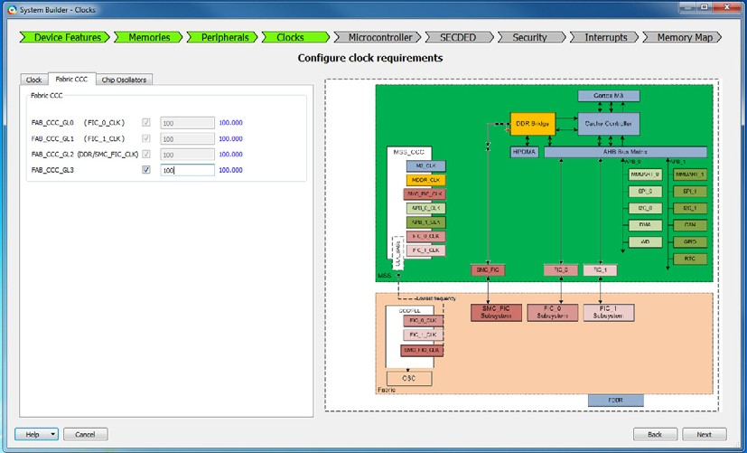

Figure 2-18 • System Builder Clocks Page - Fabric CCC Tab

Chip Oscillators Tab

芯片振荡器选项卡显示了所有物理时钟振荡器资源（图2-19）。如果您希望使用架构振荡器来驱动架构CCC或架构逻辑，请勾选相应的复选框。系统构建器会将相应的引脚提升并暴露到顶层的CHIP_OSC_PINS组下

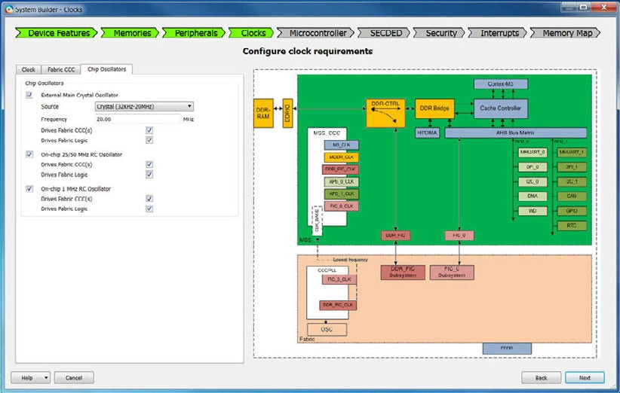

Figure 2-19 • System Builder Clocks Page - Chip Oscillators Tab

Note: 在时钟页面的时钟选项卡中，如果系统时钟的时钟源被配置为任一外部主晶振选项（陶瓷谐振器/晶体/RC网络），则芯片振荡器选项卡中“外部主晶振”部分下的“时钟源”和“频率”字段将自动配置并变为灰色（不可编辑）。您可以勾选“驱动架构CCC”和“驱动架构逻辑”复选框，将相应引脚暴露到顶层。

Microcontroller Page

该页面允许您配置Cortex-M3微处理器及其缓存控制器。MSS AHB总线矩阵、看门狗定时器、外设DMA以及MSS内部的实时计数器也在此页面上进行配置。

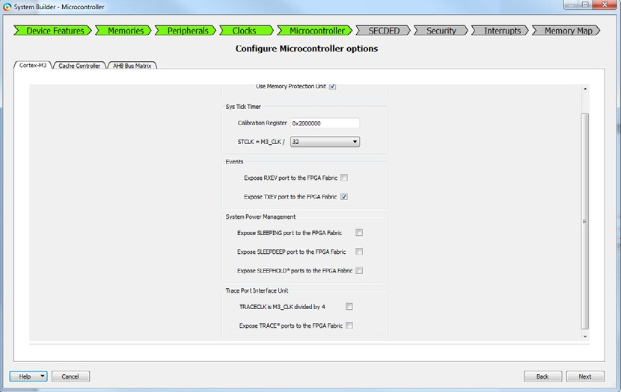

Figure 2-20 • System Builder Microcontroller Page

关于如何配置微控制器的详细信息，请参阅以下内容：
- SmartFusion2 MSS ARM Cortex-M3 配置
- SmartFusion2 MSS 缓存控制器配置
- SmartFusion2 MSS AHB 总线矩阵配置

SECDED Page

SECDED（单错误校正双错误检测）配置页面允许您在特定的MSS外设（如CAN、以太网、USB、eSRAM）上启用/禁用EDAC（错误检测与校正），并指定产生EDAC中断的条件（1位错误、2位错误、两者都产生或都不产生）。


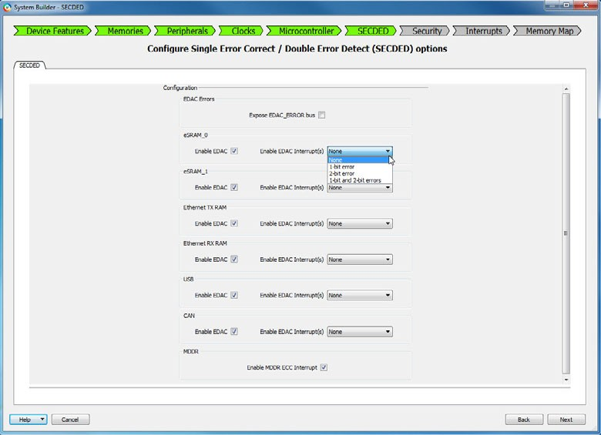

Figure 2-21 • System Builder SECDED Page

有关详细信息，请参阅《SmartFusion2 MSS单错误校正/双错误检测配置用户指南》。

Security Page

系统构建器的安全页面允许您配置对MSS外设（如eSRAM、eNVM、FIC_0/1、DDR桥）的读和/或写访问限制。
此外，该安全页面还允许您控制来自架构主设备对MSS存储空间的访问。安全页面仅支持那些在芯片名称中带有后缀“S”、表示支持高级安全功能的器件进行配置。

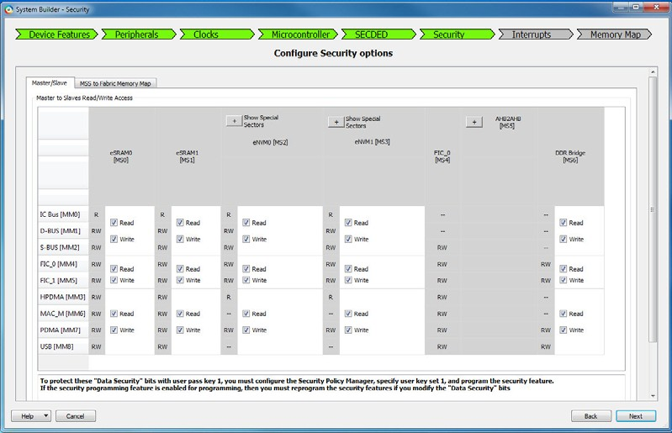

Figure 2-22 • System Builder Security Page

For details about how to configure the Security, refer to the SmartFusion2 MSS Security Configuration User Guide

Interrupts Page

When you step through this page, System Builder generates the interrupt circuitry based on the interrupt options you have made on the Peripherals page when you configure the AMBA slaves in your subsystems. You may use this page to change or lock the pin assignment of Interrupt signals.

MSS Interrupts

MSS具有16条来自架构的专用中断线。当带有中断的从核数量为16个或更少时，架构从核0至15的中断引脚通过级联的或门连接到MSS_INT_F2M[15:0]引脚。在这种情况下，每个从核都有一条专用的中断通道连接到MSS（图2-23）。

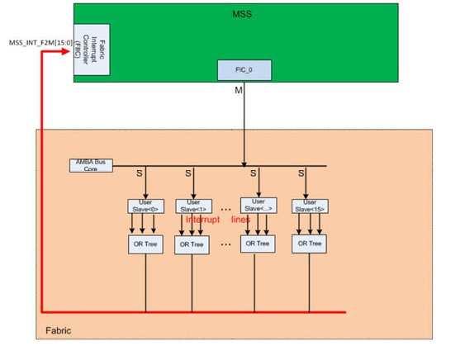Figure 2-23 • 16 Slaves with Dedicated Interrupt Access to MSS

当带有中断的从核数量超过16个时，系统构建器会自动实例化CoreInterrupt软IP核——一个位于架构中的APB软中断控制器。从核16及以上的中断通过级联或门连接到CoreInterrupt软IP核的32个输入（irqSource）。CoreInterrupt的输出IRQ连接到MSS_INT_F2M[15]。关于CoreInterrupt核的详细信息，请参阅《CoreInterrupt手册》。
图2-24展示了18个带有中断的架构从核。这15个从核各自的中断信号经过级联或树进行逻辑或运算，并连接到MSS_INT_F2M[14:0]。MSS_INT_F2M的第15位连接到CoreInterrupt的IRQ输出。从核0到14拥有专用中断通道直接连接到MSS。从核15、16和17则通过CoreInterrupt获得对MSS的中断访问。

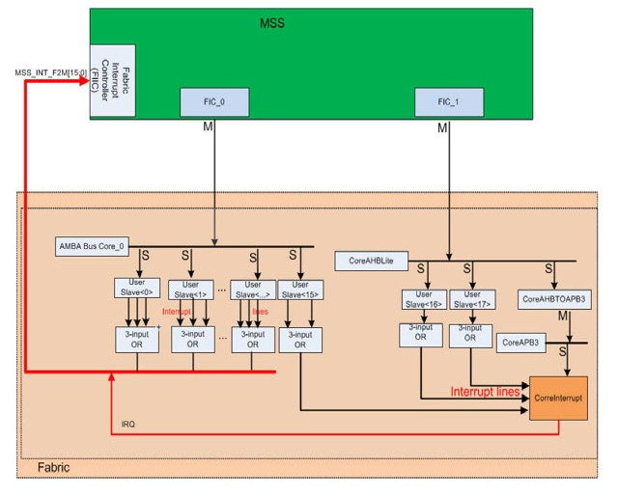Figure 2-24 • CoreInterrupt and Slave Interrupt Lines

当设计中带有中断的从核超过47个时，系统构建器会实例化第二个CoreInterrupt核，用于处理另外32个带中断的从核。第二个CoreInterrupt的32个输入（irqSource）连接到从核48至79的中断线（通过级联或门）。其IRQ输出连接到MSS_INT_F2M[14]。
当MSS Cortex-M3处理器接收到来自架构的中断时，它可以查询CoreInterrupt，以确定中断源自哪个架构从核。

Fabric Slaves with Fixed Number of Interrupts
The Peripherals page of System Builder has a list of fabric slaves for you to build your subsystems:
  - CoreAHBLSRAM
  - CoreI2C
  - CoreSPI
  - CoreGPIO
  - CoreTimer
  - CoreUARTapb
  - CorePWM

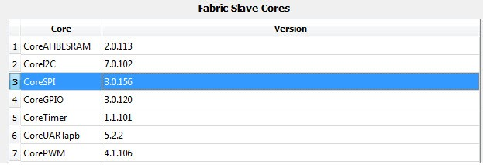

Figure 2-25 • Fabric Slaves with Fixed Number of Interrupts

For these fabric slaves, you do not need to configure the number of interrupt signals. They have a fixed number of interrupts. System Builder automatically connects the interrupts from these fabric slaves to the MSS_INT_F2M pins of MSS (or irqSource pins of CoreInterrupt) via cascaded OR gates.

Fabric Slaves with Configurable Number of Interrupts
When you want to add your own AMBA (AHBLite/APB3/AXI) compliant slave peripheral logic OR when you want to add other slave peripherals from the Libero Catalog window that are not listed under the 'Fabric Slave Cores' list to a subsystem with Cortex-M3(MSS) as the master, you have to add 'Fabric AMBA Slave' core from under the 'Fabric Slave Cores' list to the FIC_0/1 MSS Master Subsystems under the Subsystems list.
The number of Interrupts per fabric slave, up to a maximum of 8, is configurable. To specify the number of interrupts per slave, right-click the AMBA Slave added to a subsystem in the Peripherals page of System Builder to open its configurator.
Figure 2-26 shows the AMBA Fabric Slave in the Peripherals page.

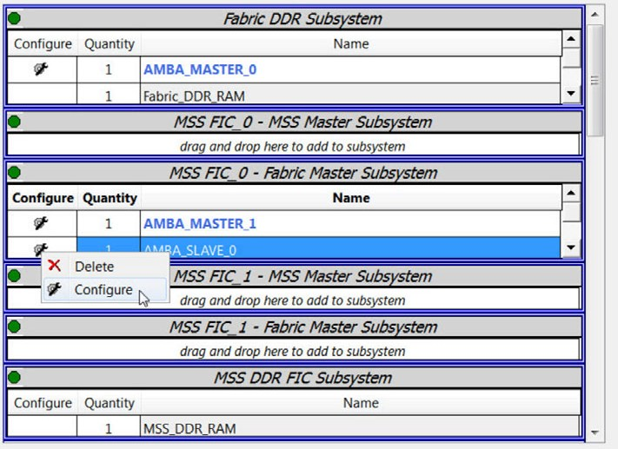

Figure 2-26 • AMBA Fabric Slave in Peripherals Page

In the Configurator, specify the Interface Type (AHBLite/APB3/AXI) and the number of Interrupts you need (Maximum 8). See Figure 2-27.

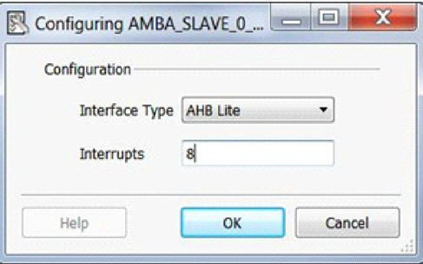

Figure 2-27 • Number of Interrupts Per Slave

For fabric slaves with a configurable number of interrupts, System Builder exposes to the top level System Builder block the OR tree inputs corresponding to each fabric slave interrupts. You need to connect these top level input ports to the interrupt trigger signals of the slave peripheral logic outside the System Builder block.

Interrupts Page and Pin Assignment
By default, System Builder assigns pins of MSS_INT_F2M[15:0] to specific slaves. You can change the pin assignment from System Builder's Interrupt page.
To assign/unassign a fabric slave instance to a specific MSS_INT_F2M pin, click the corresponding fabric slave instance name and choose an option from the drop-down menu.
Figure 2-28 shows MSS interrupt signals in the Interrupts page.

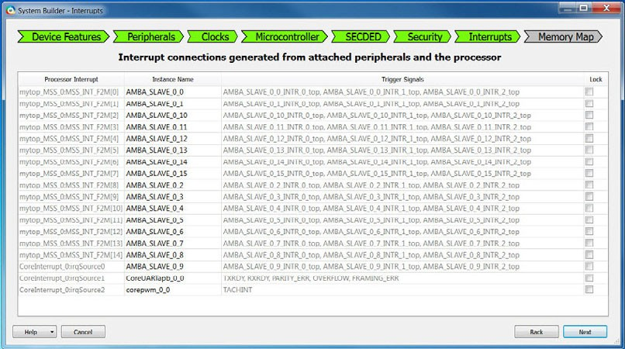

Figure 2-28 • MSS Interrupt Signals

This page also enables you to lock the interrupt pin assignment of a fabric slave core's interrupt pins to a desired MSS_INT_F2M[n] pin. A maximum of 16 different fabric slave cores' interrupt pins can be directly connected to the MSS_INT_F2M[15:0]. To lock the pin assignment, check the Lock checkbox at the far right.

When a specific MSS_INT_F2M[n] pin or irqSource<n> pin is assigned to a specific slave, the "locked" assignment is honored when you regenerate your design in System Builder or add/remove slaves with interrupts incrementally. The pin assignment of the specific slave interrupt line to MSS_INT_F2M[n] remains unchanged after System Builder regenerates your system.
You do not need to lock the interrupt lines if either of the following is true:
  - You are satisfied with the default interrupt pin assignment
  - You do not want to modify or regenerate your design in System Builder (with or without changes to the slave peripherals)
If you choose not to "lock" the interrupt assignment for a slave the first time you generate the System Builder block and then after generation decide to modify the design (adding or deleting slave peripherals), the interrupt assignment for the slave may change on regeneration.
The CoreInterrupt is an APB3 slave. The Memory Map of the CoreInterrupt core from the MSS perspective displays under the CoreAPB3 bus in the Memory Map page of System Builder (Figure 2-29). The memory address of the CoreInterrupt is design-specific. Your design may show a memory address different from this figure.

Memory Map Page

This page displays the memory map for each of your subsystems. You can make limited modifications to the memory map within a subsystem. "The Select Bus to View or Assign Peripheral(s)" panel displays one bus interface for each subsystem in your design. These buses are internally generated (they are part of the System Builder block).

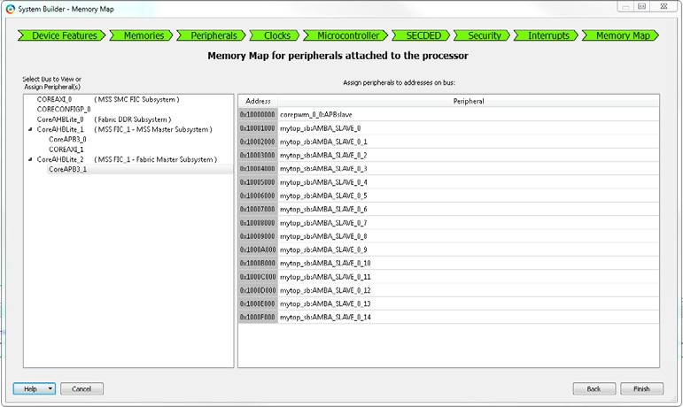

Figure 2-29 • Memory Map of Subsytems with different slave types

If there are multiple slaves on a bus, you can use the drop-down lists in the "Assign peripherals to addresses on the bus" panel to modify slave addresses.
Note: For the MSS FIC0/1 Fabric Master subsystems, address ranges 0x00000000-0x0FFFFFFF, 0x20000000- 0x2FFFFFFF, 0x40000000-0x4FFFFFFF, and 0x60000000-0x6FFFFFFF all map into the MSS.
Refer to the SmartFusion2 Fabric User's Guide for details.
For the MSS master (Cortex-M3) to access the fabric space via FIC_0/1, or for the fabric masters to access fabric slaves and the MSS space via FIC_0/1, or for the fabric masters to access external DDR memory via MDDR/FDDR and for other possible use cases, you should know the bus core configuration and the memory map of different slaves in the subsystem. The System Builder Memory Map page is the place to view the memory map of different subsystems in use and the base addresses of different slaves.

An example of each of the Bus core configuration for MSS FIC_0 - Fabric Master Subsystem and MSS FIC_1 - Fabric Master Subsystem is shown below.

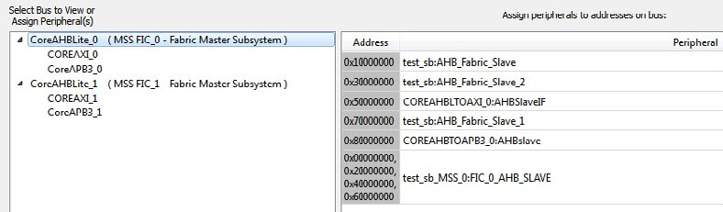

Figure 2-30 • Memory Map of MSS FIC_0 - Fabric Master Subsystem

.

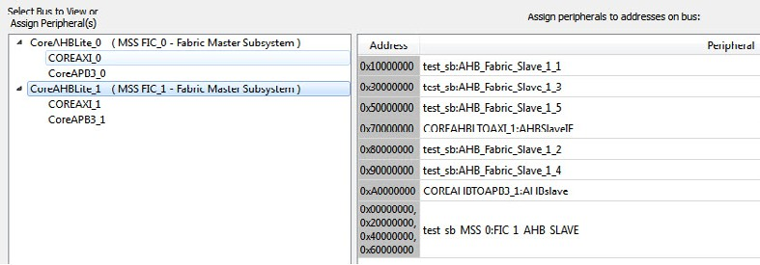

Figure 2-31 • Memory Map of MSS FIC_1 - Fabric Master Subsystem

As can be seen in the memory map, the following is the bus core configuration (listed in the hierarchical order):
  - CoreAHBLite - Total 4GB space apportioned into 16 slave slots of 256MB each
    - MSS (FIC_0/1_AHB_SLAVE) is connected as an AHBLite slave to the combined region slave slot of CoreAHBLite
    - Other AHBLite fabric slaves are connected to the normal slave slots of CoreAHBLite
  - CoreAXI - Total 16MB space apportioned into 16 slave slots of 1MB each
    - AXI fabric slaves are connected to the slave slots of CoreAXI
  - CoreAPB3 - Total 64KB space apportioned into 16 slave slots of 4KB each
    - APB3 fabric slaves are connected to the slave slots of CoreAPB3

System Builder Subsystems

一个子系统被定义为：至少一个 AMBA 主设备和一个 AMBA 从设备，它们连接到一条通过 Fabric 接口控制器（FIC_0/1）或 DDR/SMC_FIC 控制器而能够在 MSS 内存空间中访问的 AMBA 总线。该 AMBA 主设备可以是 Fabric 主设备，也可以是 MSS。
MSS FIC_0 - MSS 主设备子系统
该子系统默认可用。它允许 MSS 主设备（Cortex-M3）通过 Fabric 接口控制器 FIC_0（表 2-1）访问 Fabric 空间。
如果你希望 Cortex-M3 访问 Fabric 中的某个从设备，只需将其拖放到该子系统中即可。你可以将不同接口类型（AHBLite、AXI 或 APB）的 Fabric 从设备拖放到该子系统中。
详情请参见附录 A “用例” 中的 “用例 #3：带有不同类型从设备（AXI/AHBLite/APB3）的 FIC0/1_MSS_Master_Subsystems”。
图 2-32 展示了 MSS FIC_0 - MSS 主设备子系统。

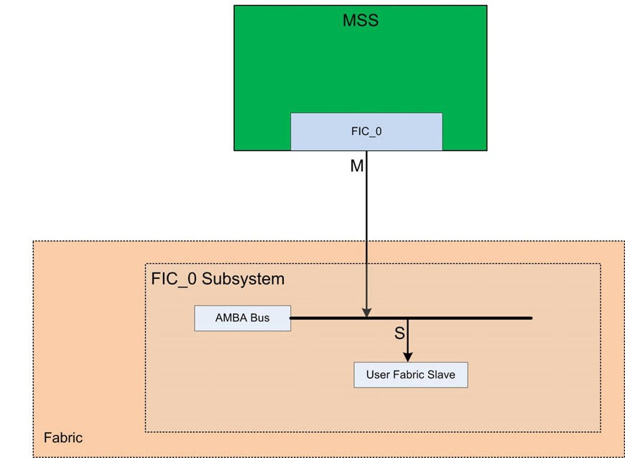

Figure 2-32 • MSS FIC_0 - MSS Master Subsystem

Table 2-1 • MSS FIC_0 - MSS Master Subsystem Port List

Pin/BIF | Direction | Functionality and Usage
System Builder Master BIF (AHBLite/APB3 BIF) | Slave | Connect to User Fabric Slave's AMBA Slave BIF. For each User Fabric Slave, connect its Slave BIF to the corresponding Slave BIF on the System Builder block.
FIC_0_CLK | Out | FIC_0 subsystem clock. Connect to User Fabric Slaves.
FIC_0_LOCK | Out | Asserts when FIC_0_CLK is valid. If your User Fabric Master/ slave has a PLL LOCK input, connect it to this pin.

MSS FIC_0 - Fabric Master Subsystem
This subsystem is available by default. It enables a Fabric Master to access the MSS memory space through FIC_0 in addition to other Fabric peripherals (Table 2-2). If you are using this subsystem, you must drag and drop a Fabric AMBA Master into this subsystem and then connect your actual AMBA Master peripheral in the top level Smart Design. This subsystem supports up to four AHBLite/AXI fabric masters, and up to one APB3 fabric master. However, you cannot mix and use more than one master type
When the masters in the subsystem are all AHBLite or all AXI, you may add a mix of different user slave interface types (Fabric AMBA Slaves - AXI/AHBLite/APB3) to this subsystem.

For details, refer to "Use Case #1" FIC0/1_Fabric_Master_Subystems with one/more AHBLite fabric masters and different types of slaves (AXI/AHBLite/APB3) and "Use Case #2" FIC0/1_Fabric_Master_Subystems with one/more AXI fabric masters and different types of slaves (AXI/AHBLite/APB3) in Appendix A, "Use Cases".
Figure 2-33 shows the MSS FIC_0 - Fabric Master Subsystem.

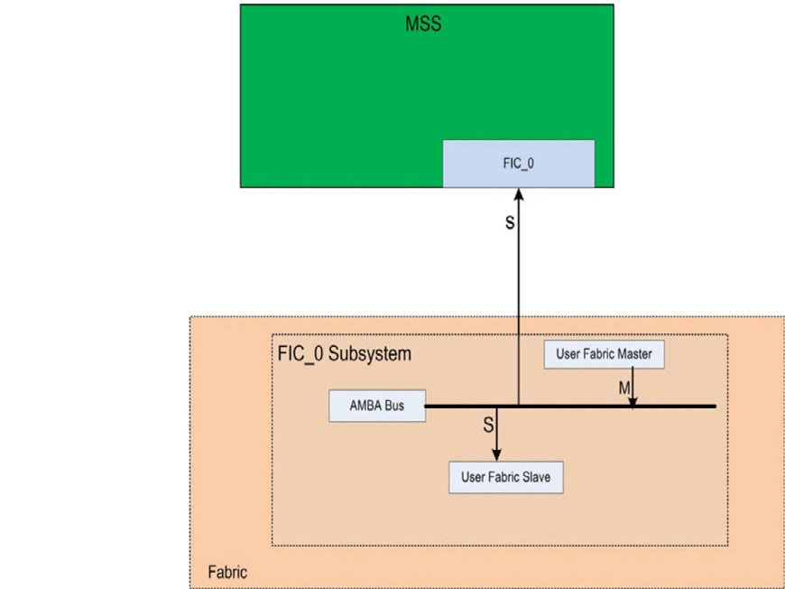

Figure 2-33 • MSS FIC_0 - Fabric Master Subsystem

Table 2-2 • MSS FIC_0 Fabric Master Subsystem Port List

Pin/BIF | Direction | Functionality and Usage
System Builder Master BIF (AHBLite/AXI/APB3 BIF) | Master | Connect to User Fabric Master's AHBLite/AXI/APB3 Master BIF. Up to four AHBLite/AXI Masters and one APB3 Master BIF are supported.
System Builder Slave BIF | Slave | Connect to User Fabric Slave's AMBA Slave BIF. For each User Fabric Slave, connect its Slave BIF to the corresponding Slave BIF on the System Builder block.
FIC_0_CLK | Out | FIC_0 subsystem clock. Connect to User Fabric Master.
FIC_0_LOCK | Out | Asserts when FIC_0_CLK is valid. If your User Fabric Master/ slave has a PLL LOCK input, connect it to this pin.

MSS FIC_1 - MSS Master Subsystem - M2S050 and Larger Devices
This subsystem is available by default. It enables an MSS Master (Cortex-M3) to access the fabric space through FIC_1 (Table 2-3). If you want the Cortex-M3 to access a slave in the fabric, drag and drop it into this subsystem. You can drag and drop fabric slaves of different interface types (AHBLite, AXI or APB) into this subsystem.

You can add a mix of different AMBA interface slaves (Fabric AMBA Slaves - AXI/AHBLite/APB3) to this subsystem. For details, refer to "Use Case #3" FIC0/1_MSS _Master_Subystems with different types of slaves
(AXI/AHBLite/APB3) in Appendix A, "Use Cases".
Figure 2-34 shows the MSS FIC_1 - MSS Master Subsystem.

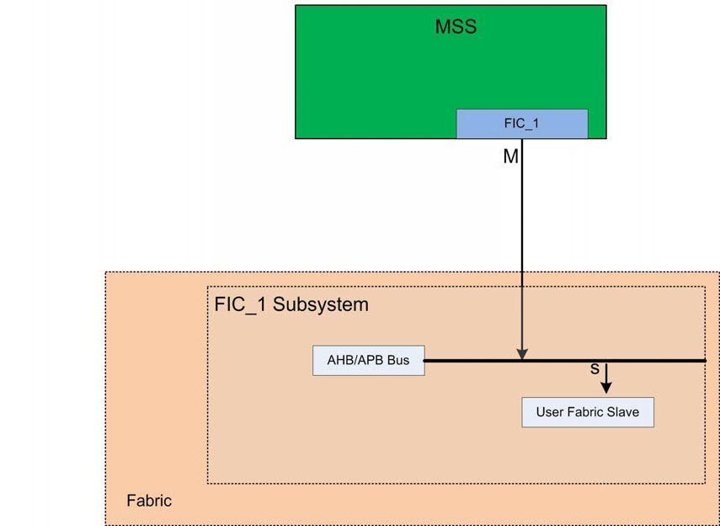

Figure 2-34 • MSS FIC_1 - MSS Master Subsystem

Table 2-3 • MSS FIC_1 - MSS Master Subsystem Port List

Pin/BIF | Direction | Functionality and Usage
System Builder Slave BIF | Slave | Connect to User Fabric Slave's AMBA Slave BIF. For each User Fabric Slave, connect its Slave BIF to the corresponding Slave BIF on the System Builder block.
FIC_1_CLK | Out | FIC_1 subsystem clock. Connect to User Fabric Slaves.
FIC_1_LOCK | Out | Asserts when FIC_1_CLK is valid. If your User Fabric Master/ CoreSysServices has a PLL LOCK input, connect it to this pin.

MSS FIC_1 - Fabric Master Subsystem - M2S050 and Larger Devices Only
This subsystem is available by default. It enables a Fabric Master to access the MSS memory space through FIC_1 in addition to other Fabric peripherals (Table 2-4). If you are using this subsystem, you must drag a Fabric AMBA Master into this subsystem and then connect your AMBA peripheral in the top level Smart Design. This subsystem supports up to four AHBLite/AXI fabric masters, and up to one APB3 fabric master. However, you cannot mix and use more than one master type.

When the masters in the subsystem are all AHBLite or all AXI, you may add a mix of different user slave types (Fabric AMBA Slaves - AXI/AHBLite/APB3).
For details, refer to "Use Case #1" FIC0/1_Fabric_Master_Subystems with one/more AHBLite fabric masters and different types of slaves (AXI/AHBLite/APB3) and "Use Case #2" FIC0/1_Fabric_Master_Subystems with one/more AXI fabric masters and different types of slaves (AXI/AHBLite/APB3) in Appendix A, "Use Cases".
Figure 2-35 shows the MSS FIC 1 - Fabric Master Subsystem.

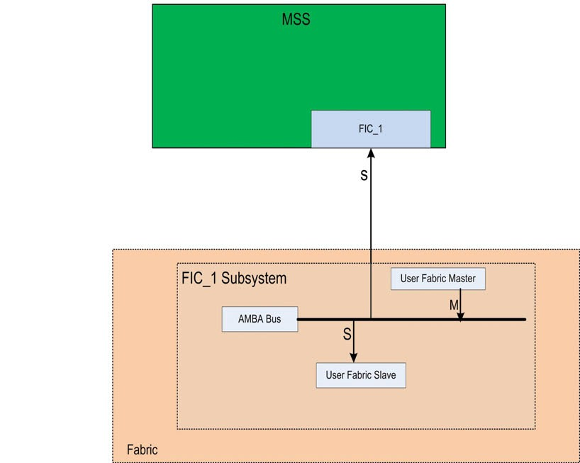

Figure 2-35 • MSS FIC_1 - Fabric Master Subsystem

Table 2-4 • MSS FIC 1 - Fabric Master Subsystem Port List

Pin/BIF | Direction | Functionality and Usage
System Builder Master BIF (AHBLite/AXI/APB3 BIF) | Master | Connect to User Fabric Master's AHBLite/AXI/APB3 Master BIF. Up to four AHBLite/AXI Masters and 1 APB Master BIF are supported.
System Builder Slave BIF | Slave | Connect to User Fabric Slave's AMBA Slave BIF. For each User Fabric Slave, connect its Slave BIF to the corresponding Slave BIF on the System.
FIC_1_CLK | Out | FIC_1 subsystem clock. Connect to User Fabric Master.
FIC_1_LOCK | Out | Asserts when FIC_1_CLK is valid. If your User Fabric Master/ CoreSysServices has a PLL LOCK input, connect it to this pin.

MSS DDR FIC Subsystem
This subsystem is available if you check the MSS External Memory checkbox and select the MDDR radio button on the Device Features page (Table 2-5).
When available, the MSS_DDR_RAM peripheral displays automatically. The Cortex-M3 is a default master on this subsystem.
Optionally, you may choose to have a Fabric AXI/AHBLite Master access the external DDR memory via MDDR by instantiating a Fabric AMBA Master (AXI/AHBLite) core into this subsystem (drag Fabric AMBA Master and drop it in the MSS DDR FIC Subsystem to instantiate). Refer to the MDDR Configuration Guide for more information. Adding an APB3 Master to this subsystem is not supported.
Optionally, you may add Fabric Slaves to this subsystem. Adding a mix of user slave types (Fabric AMBA Slaves - AXI/AHBLite/APB3) to this subsystem is supported.
For details, refer to Appendix A, "Use Cases":
  - "Use Case #4" MSS DDR_FIC_Subsystem with one AHBLite fabric master and different types of slaves (AXI/AHBLite/APB3)
  - "Use Case #5" MSS DDR_FIC_Subsystem with one AXI fabric master and different types of slaves (AXI/AHBLite/APB3) and
  - "Use Case #6" MSS DDR_FIC_Subsystem with one AXI fabric master and no other slaves
Figure 2-36 shows the MDDR Fabric Master Subsystem.

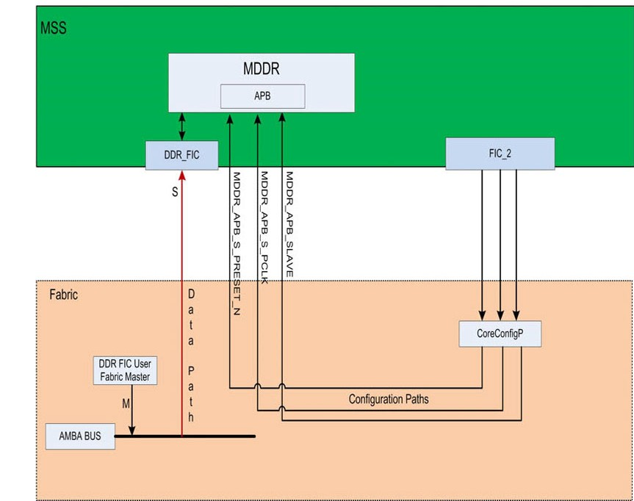

Figure 2-36 • MDDR Fabric Master Subsystem

The DDR FIC and the SMC FIC Subsystems are mutually exclusive. You can have one or the other but you cannot enable both. Table 2-5 shows the port list.

Table 2-5 • MSS DDR FIC Subsystem Port List

Pin/BIF | Direction | Functionality and Usage
System Builder Master (AHBLite/AXI) BIF | Master | Connect to User Fabric Master's AMBA Master BIF.
System Builder Slave (AHBLite/AXI/APB3) BIF | Slave | Connect to User Fabric Master's AMBA Slave BIF.
MSS_DDR_FIC_SUBSY STEM_PINS: MSS_DDR_FIC_SUBSY STEM_CLK | Out | MSS DDR subsystem clock. Connect to User Fabric Master and User Fabric Slaves in this subsystem.
MSS_DDR_FIC_SUBSY STEM_PINS: MSS_DDR_FIC_SUBSY STEM_LOCK | Out | Asserts when MSS_DDR_FIC_SUBSYSTEM_CLK is valid. If your User Fabric Master/User Fabric Slaves have PLL LOCK inputs, connect them to this pin.
MSS_DDR_FIC_SUBSY STEM_PINS: MDDR_AXI_S_RMW | In | Indicates whether all bytes of a 64 bit lane are valid for all beats of an AXI transfer.  0: Indicates that all bytes in all beats are valid in the burst and the controller should default to write commands.  1: Indicates that some bytes are invalid and the controller should default to RMW commands.  This is classed as an AXI write address channel sideband signal and is valid with the AWVALID signal. Only used when ECC is enabled.  Tie low if not used.
MDDR_PADS | In/Out | DDR Memory Physical Interface PADs. Refer to the SmartFusion2 DDR Controller Configuration User’s Guide for details.

MSS SMC FIC Subsystem
This subsystem is available if you check the MSS External Memory checkbox and select the Soft Memory Controller (SMC) radio button on the Device Features page. In this configuration, the MSS accesses external Single Data Rate DRAM or Asynchronous memories via a soft memory controller instantiated in the FPGA fabric, such as CoreSDR_AXI and CoreSDR_AHB. The Cortex-M3 is a default master on the MSS SMC FIC subsystem.

Figure 2-37 shows the SMC FIC Subsystem.

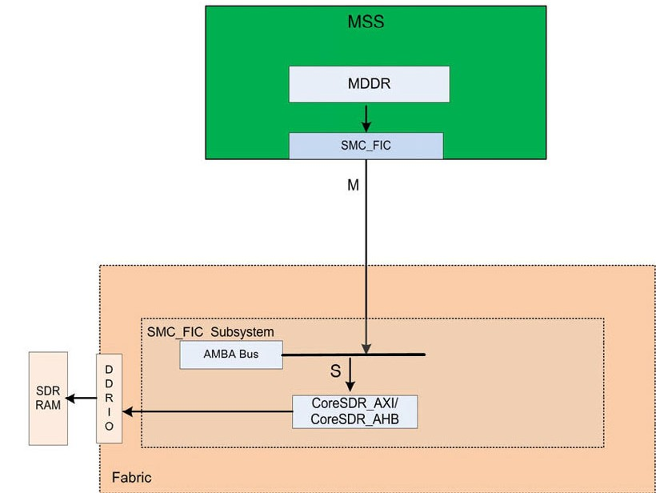

Figure 2-37 • SMC FIC Subsystem

The DDR FIC and the SMC FIC Subsystems are mutually exclusive. You can have one or the other but you cannot enable both. Table 2-6 shows the port list.

Table 2-6 • SMC FIC Subsystem Port List

Pin/BIF | Direction | Functionality and Usage
MSS_SMC_0_PINS | Pin Group | Connect to non-DDR based External Memory.

Fabric DDR Subsystem
This subsystem is available if you check the Fabric External DDR Memory (FDDR) checkbox on the Device Features page. When available, the Fabric_DDR_RAM peripheral is automatically shown in this subsystem. You must provide a master for the Fabric_DDR_RAM. This can be done in two ways:
  - If you intend to have a Fabric Master access the Fabric DDR, then you click and drag a Fabric AMBA Master core into this subsystem from the available cores list and configure it as either AHBLite or AXI. Only one Master is supported on this subsystem. Figure 2-38 shows the FDDR Subsystem with a Fabric Master. When you generate your system, you get a BIF where you must connect your actual Fabric Master IP in the top level SmartDesign. Optionally, you may add AMBA Slaves to this subsystem. Adding a mix of user slave types (Fabric AMBA Slaves - AXI/AHBLite/APB3) to this subsystem is supported.
  - If you want to access the Fabric DDR RAM from a FIC_0/1 subsystem, you can also click and drag the Fabric_DDR_RAM peripheral into one of the MSS FIC_0/1 - MSS Master Subsystems OR MSS FIC_0/1 - Fabric Master Subsystems. This action eliminates the Fabric DDR Subsystem and makes the Fabric DDR Controller part of the subsystem you dragged it into. The Master of the Fabric DDR will now be the same as the master of the subsystem it is in (i.e., Cortex-M3 in the MSS or a Fabric Master). For example, If you intend to

have the Cortex-M3 access the Fabric DDR, click and drag the Fabric_DDR_RAM peripheral into one of the MSS FIC_0/1 - MSS Master Subsystems. If you do this, on the Clocks page, you must set the FDDR_SUBSYSTEM_CLK frequency to be equal to the frequency of FIC_0/1_CLK(depending on whether you dragged the Fabric_DDR_RAM into a FIC_0 or FIC_1 subsystem).
  - You can also click and drag the Fabric_DDR_RAM peripheral into the MSS DDR FIC Subsystem. This eliminates the Fabric DDR Subsystem and makes the Fabric DDR Controller part of the MSS DDR FIC subsystem. The master of the Fabric DDR will now be the same as the master of the MSS_DDR. When you generate your system, you get a BIF where you must connect your actual Fabric Master IP in the top level SmartDesign. Also, on the Clocks page, you must set the FDDR_SUBSYSTEM_CLK frequency to be equal to the frequency of DDR/SMC_FIC_CLK.

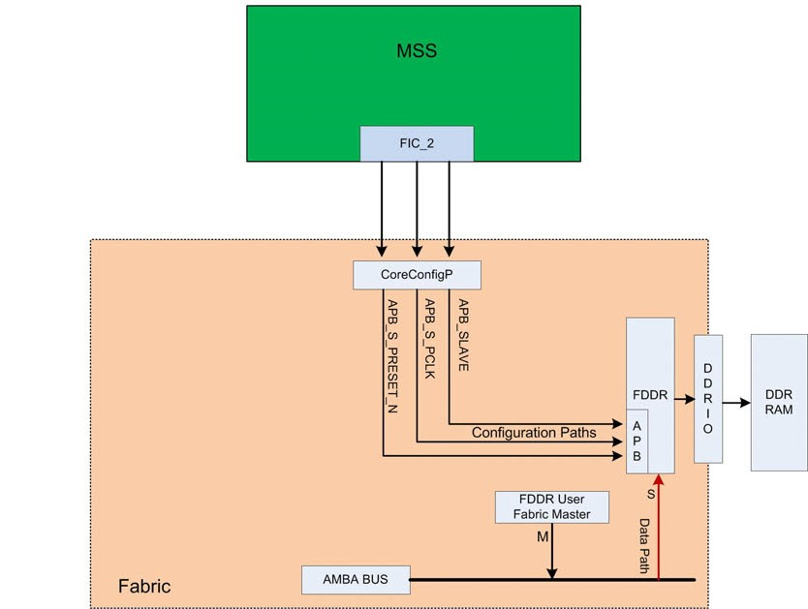

Figure 2-38 • FDDR Subsystem with a Fabric Master

For details about this subsystem, refer to Appendix A, "Use Cases":
  - "Use Case #7" Fabric_DDR_Subsystem with one AHBLite fabric master and different types of slaves (AXI/AHBLite/APB3)
  - "Use Case #8" Fabric_DDR_Subsystem with one AXI fabric master and different types of slaves (AXI/AHBLite/APB3)
  - "Use Case #9" Fabric_DDR_Subsystem with one AXI fabric master and no other slaves

Table 2-7 lists the Fabric DDR Subsystem Ports.

Table 2-7 • Fabric DDR Subsystem Port List

Pin/BIF | Direction | Functionality and Usage
System Builder Master (AHBLite /AXI) BIF | Master | Connect to User Fabric Master's AMBA Master BIF.
System Builder Slave (AHBLite/AXI/APB3) BIF | Slave | Connect to User Fabric Master's AMBA Slave BIF.
FDDR_SUBSYSTEM_PINS: FDDR_SUBSYSTEM_CLK | In | Fabric DDR subsystem clock. You must provide a clock for your Fabric DDR Subsystem using one of the following options: Instantiate Fabric CCC in SmartDesign to generate the clock for the FDDR subsystem. The Fabric CCC generates a clock and PLL lock signals. Connect Fabric CCC's Clock output (GL0/1/2/3) to:  - FDDR_SUBSYSTEM_CLK  - User Fabric Master's Clock Input  - User Fabric Slaves' Clock Inputs  If you want to use the same clock frequency as one of the other subsystems (FIC_0/1 or MSS DDR), instead of instantiating a Fabric CCC, you can get the appropriate clock and lock signals from your chosen subsystem's pins. Connect your chosen clock signal (one of FIC_0_CLK, FIC_1_CLK, or MSS_DDR_FIC_SUBSYSTEM_CLK) to:  - FDDR_SUBSYSTEM_CLK  - User Fabric Master's Clock Input  - User Fabric Slaves' Clock Inputs
FDDR_SUBSYSTEM_PINS: FDDR_SUBSYSTEM_CLK_P LL_LOCK | In | Asserts when FDDR_SUBSYSTEM_CLK is valid. Depending on your selection of the driver of FDDR_SUBSYSTEM_CLK, connect to one of the following:  - Fabric CCC:LOCK  - System Builder block's FIC_0_LOCK  - FIC_1_LOCK  - MSS_DDR_FIC_SUBSYSTEM_LOCK
FDDR_SUBSYSTEM_PIN: FDDR_AXI_S_RMW | In | Indicates whether all bytes of a 64 bit lane are valid for all beats of an AXI transfer.  0: Indicates that all bytes in all beats are valid in the burst and the controller should default to write commands  1: Indicates that some bytes are invalid and the controller should default to RMW commands.  This is classed as an AXI write address channel sideband signal and is valid with the AWVALID signal. Only used when ECC is enabled.  Tie low if not used.

Table 2-7 • Fabric DDR Subsystem Port List (continued)

Pin/BIF | Direction | Functionality and Usage
FDDR_SUBSYSTEM_PINS: FDDR_ SUBSYSTEM_RESET_N | In | Reset the FDDR subsystems. You may connect the MSS_READY signal or DDR_READY signal or other user fabric logic signal to this pin at the top level.
FDDR_PADS | In/Out | DDR Memory Physical Interface PADs. Refer to the SmartFusion2 DDR Controller Configuration User’s Guide for details.

SERDESIF<0/1/2/3> Subsystems and SERDES Configuration Path
This subsystem is available if you check the SERDESIF_<0/1/2/3> checkbox in the Device Features page of System Builder.
Based on your selection in the Device Features page, System Builder automatically generates and exposes the SERDES configuration data bus interface (APB3 master BIF) and the clock and reset pins on the top level System Builder design.
Figure 2-39 shows the SERDESIF_<0/1/2/3> Subsystem.

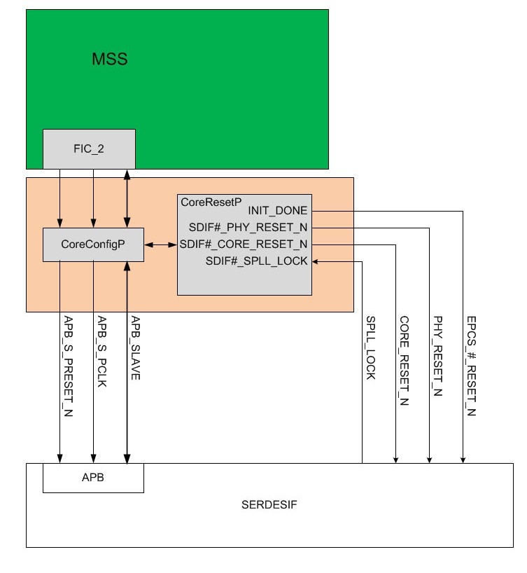Figure 2-39 • SERDESIF_<0/1/2/3> Subsystem

You will have to instantiate the SERDES blocks in the SmartDesign and connect their clock reset and configuration pins and BIFs to System Builder as shown in Table 2-8.
The definitive name of a SERDES instance (SERDES_0/1/2/3) is visible in its configurator (Figure 2-40). Correlate this with the correct SDIF_<0/1/2/3>_ PINS (Table 2-8) on the System Builder block. For example, connect pins in the SDIF_0_PINS group to SERDESIF_0, SDIF_1_PINS to SERDES_1, etc.

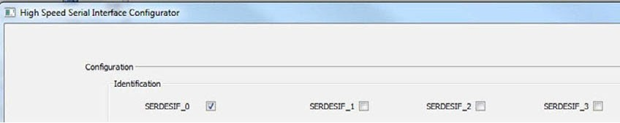

Figure 2-40 • SERDES Instance Identification (Partial View)

Table 2-8 • SERDES Configuration Port List

Pin | Direction | Functionality and Usage
SDIF(0-3)_INIT_APB BIF | Slave | For each SERDES block, System Builder generates an APB Slave BIF. These appear at the bottom of the System Builder block, and are called SDIF(0-3)_ INIT_APB. Connect the APB Slave BIF on each SERDES block to its corresponding SDIF(0-3)_APB_Slave BIF on the System Builder block.
INIT_PINS:INIT_APB_S_ PCLK | Out | SERDES APB Configuration Path Clock. Connect to the INIT_APB_S_PCLK input port of all SERDES instances
INIT_PINS:INIT_APB_S_ PRESET_N | Out | SERDES APB Configuration Path Reset. Connect to the INIT_APB_S_PRESET_N port of all SERDES instances
SDIF(0-3)_PINS: SDIF(0- 3)_PERST_N | In | L2 and P2 are low power states for the Link and PHY interface in a PCI Express (PCIe) system. A power management component in a PCIe system controls the exit from the L2/P2 state. Part of the sequence when emerging from the low power state involves assertion and release of the PCI Express Reset (SDIF(0-3)_PERST_N pins). If you are not using PCIe, tie this pin high.
SDIF(0-3)_PINS: SDIF_(0-  3)_PHY_RESET_N | Out | Deasserts to bring SERDES PHY interface out of reset. Connect to the PHY_RESET_N reset input of the corresponding SERDES instance when in PCIe or XAUI mode. For EPCS mode, tie this port HIGH.
SDIF(0-3)_PINS: SDIF_(0-  3)_CORE_RESET_N | Out | Deasserts to bring SERDES PCIe and XAUI Core Logic out of reset. Connect to the CORE_RESET_N reset input of the corresponding SERDES instance when in PCIe or XAUI modes. For EPCS mode, tie this port HIGH.

Table 2-8 • SERDES Configuration Port List (continued)

Pin | Direction | Functionality and Usage
SDIF(0-3)_PINS: SDIF_(0-3)_SPLL_LOCK | In | Asserts when the SERDES instance's interface PLL has locked. Connect to the SPLL_LOCK output when using the PCIe and XAUI modes of the SERDES. For EPCS mode, tie this port HIGH.
INIT_DONE | OUT | Asserts high when all of the peripherals have been provisioned by the MSS. The SERDES should be held in reset until this port asserts. This port should be connected to the SERDES in the following manner:  - PCIe mode: No connection to the SERDES. This same function is handled by PHY_RESET_N.  - XAUI mode: No connection to the SERDES. This same function is handled by PHY_RESET_N.  - EPCS mode: Connect to EPCS_#_RESET_N.

MSS Peripherals Subsystem

This subsystem is available by default. It contains the list of hard peripherals inside the MSS. You can choose to enable/disable/configure each of these peripherals in the System Builder Peripherals page. The hard peripherals include GPIO, MMUART, I2C, SPI, USB, CAN and Ethernet MAC. When these hard peripherals are enabled and configured, corresponding PADS/Fabric pins are exposed at the top level by System Builder when it generates the design.

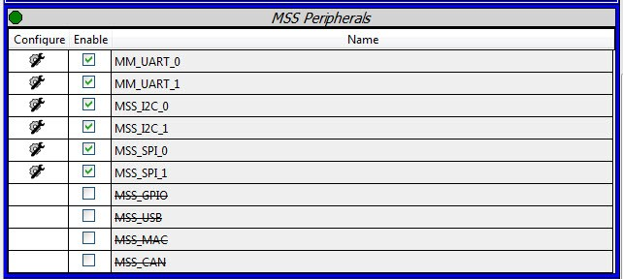

Figure 2-41 • MSS Peripherals

System Builder Reset and Miscellaneous Pins

The System Builder block receives and generates reset signals that can be connected to your user logic or board. Depending on your design, you may see the reset pins shown in Table 2-9.

Table 2-9 • Reset Pins

Pin | Direction | Functionality and Usage
DEVRST_N (PAD) | In | FPGA Power ON Reset. Deasserts when FPGA is powered up for the first time. This active-low reset performs the same function as a power-up reset. This is an optional function and can safely be tied high in your test bench. When used, this pin must be connected to the dedicated top level port DEVRST_N.
FAB_RESET_N | In | Fabric to System Builder block reset. Can be used by your Fabric logic to reset the system (MSS/SERDES/DDR). This active-low reset performs a re- initialization of all of the peripherals controlled by the MSS. This is an optional function and can safely be tied high.
INIT_PINS:INIT_DONE | Out | Asserts when System Builder block components are ready for communication and initialization is complete. Connect to any fabric logic that needs to wait for System Builder initialization
POWER_ON_RESET_N | Out | When '0', indicates the system controller is in the process of booting. Goes to '0' just after the VDD ramps past the threshold voltage. When '1', indicates the system controller is finished booting.
MSS_READY | Out | Asserts when the MSS is ready for communication with the fabric logic. Connect to User logic's Reset input. MSS_READY happens before the INIT_DONE pins go high. This output only indicates the MSS FICs can be accessed, not that the entire system is operational. To wait until the entire system is operational, wait for MSS _READY and all of the applicable INIT_DONE pins to go high
DDR_READY | Out | This pin is seen only when one/both of MDDR/FDDR are used in the design. Value "1" indicates that both MDDR and FDDR (if used) blocks are ready for communication and their initialization is complete. Connect to any fabric logic that needs to wait for MDDR/FDDR initialization.
SDIF_READY | Out | This pin is seen only when one/more SERDES blocks are used in the design. Value "1" indicates that all the SERDES blocks (if used) are ready for communication and their initialization is complete. Connect to any fabric logic that needs to wait for SERDES initialization.

Table 2-10 • Miscellaneous Pins

Pin | Direction | Functionality and Usage
FAB_CCC_PINS: FAB_CCC_GL(0/1/2/3) | Out | Connect to the clock pins of user fabric logic.
FAB_CCC_PINS: FAB_CCC_LOCK | Out | Exposed when FAB_CCC_GL(0/1/2/3) is exposed. When high, FAB_CCC_LOCK signal indicates that the clocks FAB_CCC_GL(0-3) are valid.
CLK(0/1/2/3)_PAD | In | Dedicated Input pad Reference Clock to the Fabric CCC.

Table 2-10 • Miscellaneous Pins (continued)

Pin | Direction | Functionality and Usage
CCC_0_PINS: CLK(0/1/2/3) | In | FPGA Fabric Input Reference Clock to the Fabric CCC.
XTL | In | Input source to the External Main Crystal Oscillator.
CHIP_OSC_PINS: XTLOSC_O2F | Out | Crystal Oscillator output. Used to drive user fabric logic or the Fabric CCC.
CHIP_OSC_PINS: RCOSC_1MHZ_O2F | Out | 1 MHz RC Oscillator output. Used to drive user fabric logic or the Fabric CCC.
CHIP_OSC_PINS: RCOSC_25_50MHZ_O2 F | Out | 25/50 MHz RC Oscillator output. Used to drive user fabric logic or the Fabric CCC.
XTLOSC_CCC_OUT | Out/BIF | Crystal Oscillator output. Used to drive the input XTLOSC_CCC_IN BIF pin of Fabric CCC.
RCOSC_1MHZ_CCC_O UT | Out/BIF | 1 MHz RC Oscillator output. Used to drive the input RCOSC_1MHZ_CCC_IN BIF pin of Fabric CCC.
RCOSC_25_50MHZ_CC C_OUT | Out/BIF | 25/50 MHz RC Oscillator output. Used to drive the input RCOSC_25_50MHZ_CCC_IN BIF pin of Fabric CCC.

System Builder DRC Checks

System Builder enforces Design Rule Checks (DRC) with regard to device-specific peripheral I/O and fabric availability. When the I/Os and/or fabric interface are not available for the specific peripheral/ die/package combination, the Peripherals page of System Builder generates an error and a tooltip message to alert you. You cannot proceed to the next page unless you reconfigure the peripheral appropriately to use supported resources.

In Figure 2-42, the tooltip is generated because the M2S005/144 TQ die/package combination does not support MSS SPI_1 I/Os. You must reconfigure MSS_SPI_1 to use fabric connections instead of I/Os to proceed further.

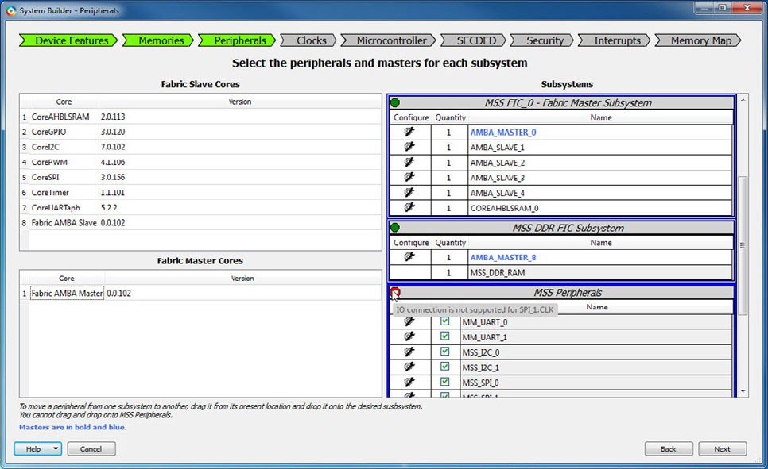

Figure 2-42 • DRC Check and Tooltip Information

When you configure multiple MSS peripherals and there are conflicts of shared resources (I/Os or fabrics) between two or more MSS peripherals, the Peripherals page of System Builder displays DRC error messages on the MSS Peripherals group title.

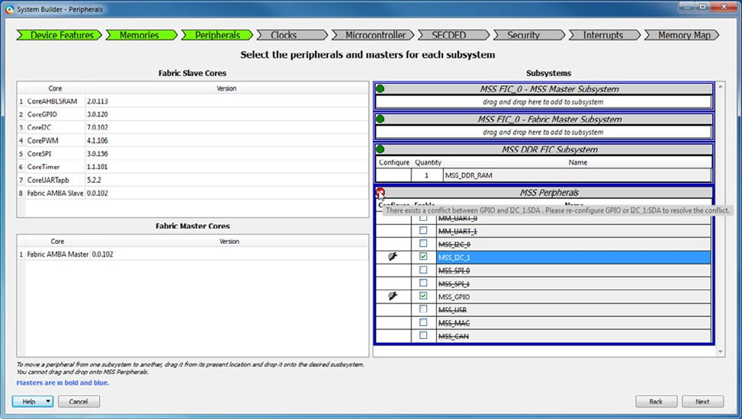

Figure 2-43 • DRC Error Messages Showing Resource Conflict Between Multiple MSS Peripherals

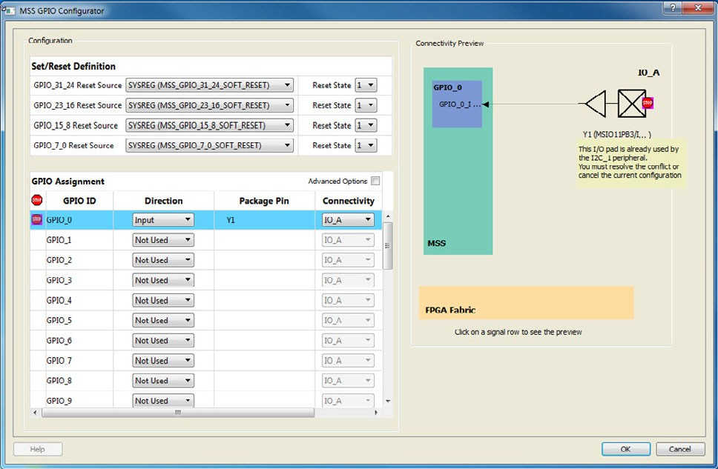

Figure 2-44 • DRC Conflict Information Displayed in MSS GPIO Configurator

– System Builder Generated Design

After generating your design you will see two new components in your Design Hierarchy. There will be a component named <design_name>, which is a SmartDesign that instantiates your System Builder generated component
<design_name>_sb.
The <design_name> is a regular SmartDesign that contains an instance of your System Builder block. Double-click the
<design_name>_sb component in your Design Hierarchy or double-click the System Builder instance in the
<design_name> SmartDesign canvas to reconfigure the System Builder. When your design is reopened in System Builder, you will observe that all the configuration options you specified while creating the design are preserved.
Figure 3-1 shows the Design Hierarchy after clicking Finish in the final System Builder page on a System Builder named mytop.

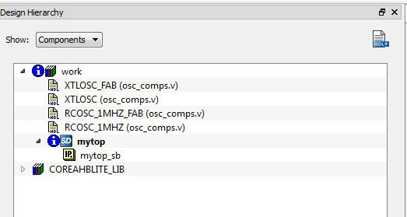

Figure 3-1 • System Builder Block

The <design_name> SmartDesign Canvas displays the instance of the System Builder generated component. You can choose to add your own custom peripherals or logic to the <design_name> SmartDesign at this point and connect them to the System Builder instance accordingly.
Your System Builder design is summarized in the System Builder summary report in the Libero Reports View. The name of this file is <design_name>_sb_SYS_BLD.xml. Open the Reports View and click this file for details on what was generated in your System Builder component.

Depending on the type of subsystems you have configured for the System Builder block, the System Builder block may have the ports exposed at the top level, as shown in Figure 3-2 below.

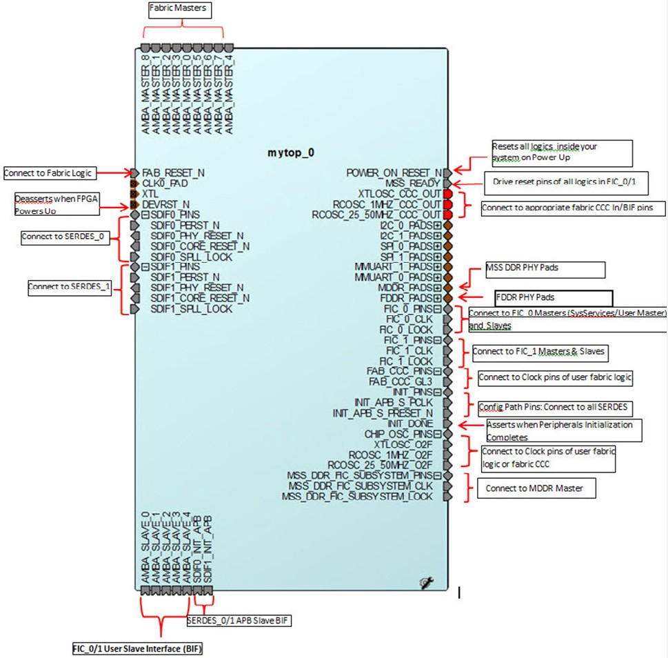

Figure 3-2 • System Builder Block Top Level Ports (Default Mode - Bus Core Generated Generated inside the System Builder Block)

– Modifying/Inspecting Your System Builder Design

By default, System Builder completes all of the following tasks to build your design:
- Generates the Initialization circuitry for your peripherals.
- Generates the Reset circuitry for your peripherals.
- Generates the Interrupts circuitry (to MSS) from your slaves/peripherals.
- Instantiates the Clock networks including the CCC per your system requirement.
- Instantiates and configures the AMBA bus cores for your subsystem per your system requirement.
Note: Items #1 and #2 are excluded when you choose to run System Builder using the Standalone Initialization Methodology (Project > Project Settings > Design Flow > Use Standalone Initialization for MDDR/FDDR.SERDES peripherals). For details, refer to the SmartFusion2 Standalone Peripheral Initialization User Guide.
Item #5 is excluded when you choose the Direct Connection Mode (System Builder > Peripherals > Direct Connection Mode)

Opening System Builder Block as SmartDesign

To view what is generated inside your System Builder Block or make manual changes at the component level inside the System Builder generated design, you need to open the System Builder Block as SmartDesign. To do so, right- click the System Builder component in the Design Hierarchy and choose Open as SmartDesign (Figure 4-1).

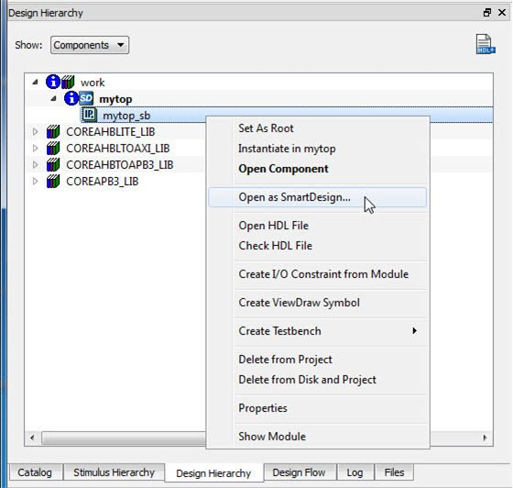

Figure 4-1 • Open System Builder Component as SmartDesign

System Builder Block Components

When you open a System Builder block as a SmartDesign, you can see the components System Builder uses to build your design. These include:
  - MSS block
  - Oscillator Block (FABOSC)
  - Clock Conditioning Circuit (CCC)
  - Power On Reset macro (SYSRESET_POR)
  - CoreConfigP - for Initialization of Peripherals
  - CoreResetP - for Initialization of Peripherals
  - Peripheral subsystems such as FDDR/MDDR
  - AMBA buses for the subsystem per your system requirements.

Manual Changes to System Builder Block

It is not generally necessary to make manual changes to the System Builder block at the component level. However, there are situations where you may want to open the System Builder block as a SmartDesign to make manual changes at the component level. These include but are not limited to the following:
  - System Builder allows only one Fabric Master to access the external DDR Memory through the MDDR or FDDR. The System Builder Block it generates has only one AHBLite Master for the MDDR/FDDR. If you want two AHBLite masters to access an external DDR memory via MDDR/FDDR, you can do so by opening the System Builder block as Smart Design, and then open the MDDR configurator or the FDDR configurator to configure two AHBLite master interfaces.
  - Depending on the subsystem, System Builder assigns the Peripherals added to that subsystem to the appropriate AMBA bus' slave slots as S0, S1, S2 and so on. The memory mapping is fixed. If you are not happy with the memory mapping and if you want to change it, you can open the System Builder block as SmartDesign, open the AMBA bus configurator and change the slots.
  - System Builder does not consider global clock network sharing when driving fabric logic with GLx outputs from the PLL output of the CCC. For each peripheral, a dedicated GLx output from the PLL is used to drive it. System Builder does not implement GLx sharing even though the peripheral subsystems have the same frequency. If some or all of your peripheral subsystems run at the same frequency and therefore may share a PLL GLx output and you want to free up some global GLx outputs from the PLL for other fabric logic, you may want to open the System Builder block as a SmartDesign to do some manual connections and re-wiring. Additionally, from the CCC Configurator's Advanced tab, you have the option to change the phase of the PLL GLx output.

Re-opening the Design in System Builder

If you want to re-open the design in System Builder, right-click the component in the Design Hierarchy and choose Re- open as System Builder (Figure 4-2).
WARNING: If you opened the System Builder block as SmartDesign and made manual changes to the design, re- opening the design as System Builder will ignore/overwrite your manual changes. If you want to preserve the manual changes to the design after opening it as SmartDesign, do not re-open it as System Builder.

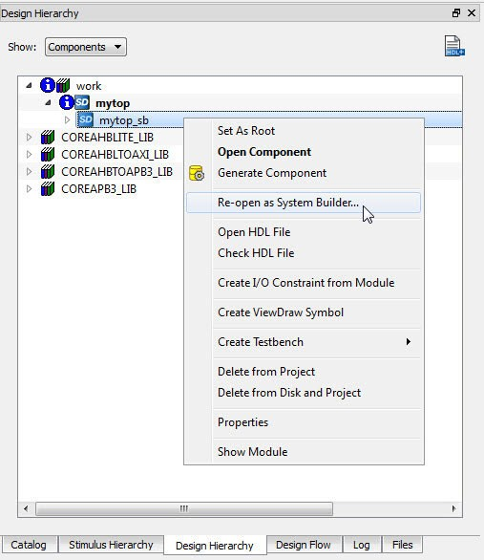

Figure 4-2 • Re-open as System Builder

Finishing Your Design

After generating and extending your System Builder design, the rest of the Libero SoC tool flow is the same as for any other normal Libero SoC design.

A – Use Cases

System Builder has the flexibility to build different subsystems per your system and peripheral requirements. For each subsystem, the master may be the Cortex-M3 (MSS) or a fabric master of an AMBA bus type you specify. The fabric slaves are configurable for different AMBA bus types of your choice. Different use cases/scenarios are listed to explain when, how and what subsystem to build for your design needs. For each subsystem, the memory mapping, base addresses and the AMBA bus configuration information is given for you to write your HDL source files or user BFM files for simulation.

Use Case #1

FIC0/1_Fabric_Master_Subystems with one or more AHBLite fabric masters and different types of slaves (AXI/AHBLite/APB3)

When to Build
You build this subsystem if and when:
  - You have one or more (up to a maximum of four) AHBLite fabric masters (either your own user HDL master, a SERDES master or any other fabric master with AHBLite master BIF) which need to access the MSS space (MSS peripherals/eSRAM/eNVM/PDMA/HPDMA) AND
  - You want your AHBLite fabric master to master different fabric slaves.
Note: FIC_0 is available in all devices, whereas FIC_1 is available only in the larger devices.

How to Build
In the System Builder Peripherals page:
- Drag and drop (up to four) Fabric AMBA Master core(s) to the MSS FIC_0/1 - Fabric Master Subsystem.
- Configure them to be of type AHBLite. The MSS component with its AHBLite slave BIF (FIC_0/1_AHB_SLAVE) will be an inherent slave to these fabric masters.
- Drag and drop any of the Fabric Slave Cores (the ones with hard-coded core versions or the generic Fabric AMBA Slaves) to the MSS FIC_0/1 - Fabric Master Subsystem.
- Configure the count and type (any of AHBLite/AXI/APB3). This will enable the fabric masters you have added earlier to master these fabric slaves.

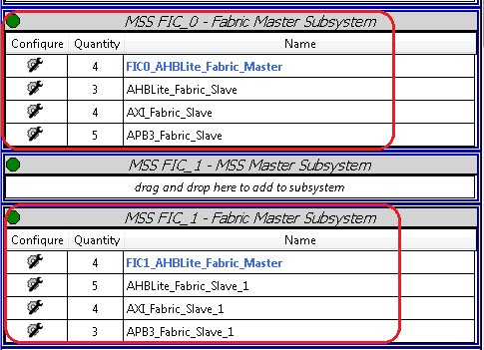

Figure A-1 • MSS FIC_0/1 - Fabric Master (AHBLite) Subsystems

Checking the Memory Map
The System Builder Memory Map page is where you can view the memory map of different subsystems in use and the base addresses of different slaves. This is useful information for you to write the user BFM files for simulation.

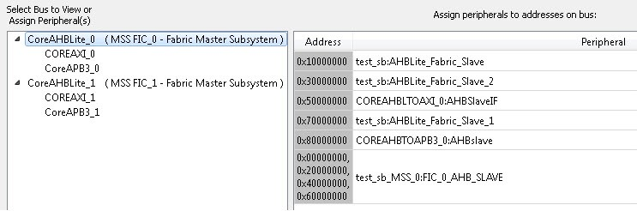
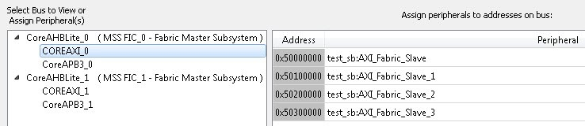

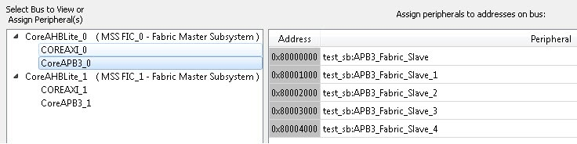

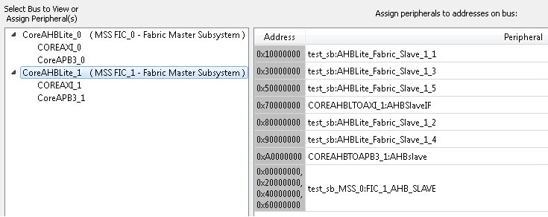

Figure A-2 • System Builder Memory Map Page

Understanding the Bus Core Configuration
As shown in the memory map, the following is the bus core configuration (listed in hierarchical order):
  - CoreAHBLite - Total 4GB space apportioned into 16 slave slots of 256MB each
    - MSS (FIC_0/1_AHB_SLAVE) is connected as an AHBLite slave to the combined region slave slot of CoreAHBLite
    - Other AHBLite fabric slaves are connected to the normal slave slots of CoreAHBLite
  - CoreAXI - Total 16MB space apportioned into 16 slave slots of 1MB each
    - AXI fabric slaves are connected to the slave slots of CoreAXI

  - CoreAPB3 - Total 64KB space apportioned into 16 slave slots of 4KB each
    - APB3 fabric slaves are connected to the slave slots of CoreAPB3

Making the Top Level Connections in SmartDesign
For all the generic Fabric AMBA Masters and Slaves you add to the MSS FIC_0/1 - Fabric Master Subsystem, System Builder exposes the corresponding Master and Slave BIF ports of appropriate AMBA types with specified names on the System Builder interface. Connect your user fabric Masters and Slaves to appropriate BIF ports in the top level Smart Design component. You can also use the FIC_0/1_CLK and the MSS_READY signals to drive your fabric logic's clock and reset inputs.

Use Case #2

FIC0/1_Fabric_Master_Subsystems with one or more AXI fabric masters and different types of slaves (AXI/AHBLite/APB3)

When to Build
You build this subsystem if and when:
  - You have one or more AXI fabric masters (either your own user HDL masters, a SERDES master or any other masters with AXI master BIF) which need to access the MSS space (MSS peripherals/eSRAM/eNVM/PDMA).
AND
  - You also want your AXI fabric masters to master different fabric slaves.
Note: FIC_0 is available in all devices whereas FIC_1 is available only in the bigger devices.

How to Build
In the System Builder Peripherals page:
- Drag and drop (up to four) Fabric AMBA Master core(s) to the MSS FIC_0/1 - Fabric Master Subsystem.
- Configure them to be of type AXI. The MSS component with its AHBLite slave BIF (FIC_0/1_AHB_SLAVE) will be an inherent slave to these fabric masters (connected via CoreAXI to CoreAXItoAHBL to CoreAHBLite).
- Drag and drop any of the Fabric Slave Cores (the ones with hard-coded core versions or the generic Fabric AMBA Slaves) to the MSS FIC_0/1 - Fabric Master Subsystem,
- Configure their count and type (AHBLite/AXI/APB3). This will enable the fabric masters you have added earlier to master these fabric slaves.

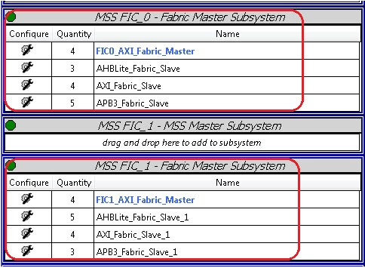

Figure A-3 • MSS FIC_0/1 - Fabric Master (AXI) Subsystems

Checking the Memory Map
The System Builder Memory Map page is where you can view the memory map of different subsystems in use and the base addresses of different slaves. This is useful information for you to address correct memory spaces in your HDL source files and write the user BFM files for simulation.

.

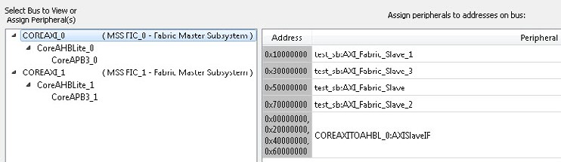
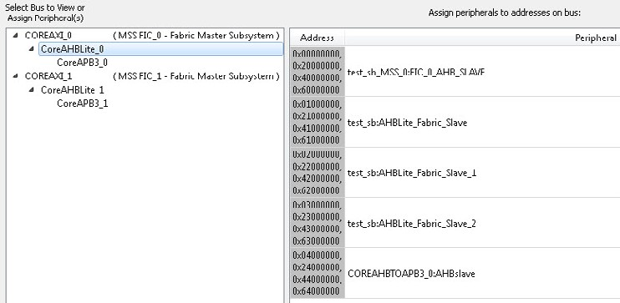

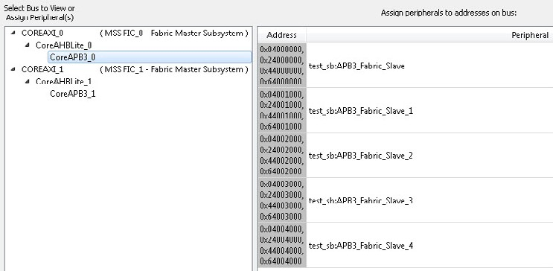
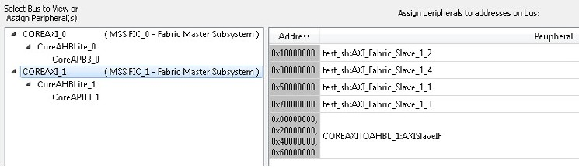

Figure A-4 • System Builder Memory Map Page

Understanding Bus Core Configuration
As shown in the memory map, the following is the bus core configuration (listed in hierarchical order):
  - CoreAXI - Total 4GB space apportioned into 16 slave slots of 256MB each
    - CoreAHBLite is connected to the combined region slave slot of CoreAXI via CoreAXItoAHBL
    - Other AXI fabric slaves are connected to the normal slave slots of CoreAXI
  - CoreAHBLite - Total 256MB space apportioned into 16 slave slots of 16MB each
    - MSS (FIC_0/1_AHB_SLAVE) is connected to the slave slot 0 of CoreAHBLite
    - Other AHBLite fabric slaves are connected to the other slave slots of CoreAHBLite
  - CoreAPB3 - Total 64KB space apportioned into 16 slave slots of 4KB each
    - APB3 fabric slaves are connected to the slave slots of CoreAPB3

Making the Connections in the Top Level SmartDesign
For all the generic Fabric AMBA Masters and Slaves added to the MSS FIC_0/1 - Fabric Master Subsystem, System Builder exposes the corresponding Master and Slave BIF ports of appropriate types with specified names on the System Builder interface. Connect your user fabric Masters and Slaves to appropriate BIF ports in the top level Smart Design component. You can also use the FIC_0/1_CLK and the MSS _READY signals to drive your fabric logic's clock and reset inputs.

Use Case #3

FIC0/1_MSS _Master_Subystems with different types of slaves (AXI/AHBLite/APB3) When to Build
You build this subsystem if and when you want the Cortex M3 (MSS) to master different fabric slaves (via FIC_0/1), all
operating at the same frequency (FIC_0/1_CLK) and controlled by the same reset signal - MSS_READY.
Note: FIC_0 is available in all devices whereas FIC_1 is available only in the bigger devices.

How to Build
In the System Builder Peripherals page:
- Drag and drop any of the Fabric Slave Cores (the ones with hard-coded core versions or the generic Fabric AMBA Slaves) to the MSS FIC_0/1 - MSS Master Subsystem.
- Configure their count and type (AHBLite/AXI/APB3). The Cortex-M3 is the inherent master to all these fabric slaves you add.

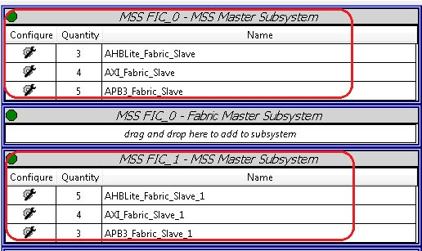

Figure A-5 • MSS FIC_0/1 - MSS Master Subsystem

Checking the Memory Map
The System Builder Memory Map page is where you can view the memory map of different subsystems in use and the base addresses of different slaves. This is useful information for you to write the user BFM files for simulation.

.

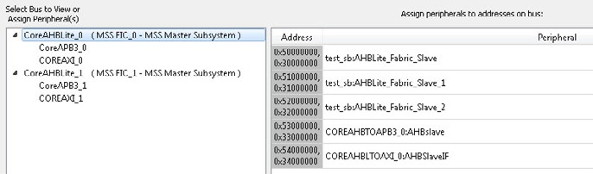
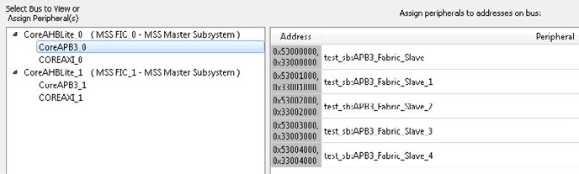
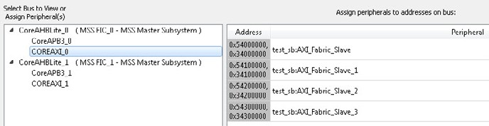
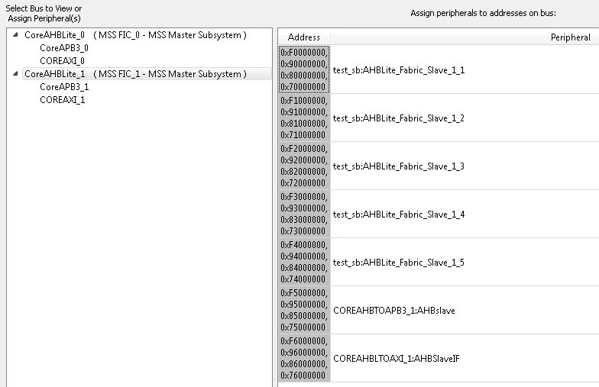

Figure A-6 • System Builder Memory Map Page

Understanding Bus Core Configuration
As shown in the memory map, the following is the bus core configuration (listed in hierarchical order):
  - CoreAHBLite - Total 256MB space apportioned into 16 slave slots of 16MB each
    - The FIC_0/1_AHB_MASTER BIF of MSS masters the CoreAHBLite and drives the upper 4 bits of the address based on whether it is FIC0 or FIC1
    - AHBLite fabric slaves are connected to the slave slots of CoreAHBLite
  - CoreAXI - Total 16MB space apportioned into 16 slave slots of 1MB each
    - AXI fabric slaves are connected to the slave slots of CoreAXI
  - CoreAPB3 - Total 64KB space apportioned into 16 slave slots of 4KB each
    - APB3 fabric slaves are connected to the slave slots of CoreAPB3

Making the Top Level Connections in SmartDesign
For all the generic Fabric AMBA Slaves added to the MSS FIC_0/1 - MSS Master Subsystem, System Builder exposes the corresponding slave BIF ports of appropriate types with specified names on the System Builder interface. Connect your user fabric slaves to the appropriate BIF ports in the top level Smart Design component. You can also use the FIC_0/1_CLK and the MSS_READY signals to drive your fabric logic's clock and reset inputs.

MSS DDR_FIC_Subsystem with one AHBLite fabric master and different types of slaves (AXI/AHBLite/APB3)

When to Build
You build this system when:
  - You have one AHBLite fabric master (either your own user HDL master, a SERDES master or any other master with AHBLite master BIF) which needs to access external DDR memory via the MDDR
AND
  - You want your AHBLite fabric master to master different other fabric slaves in addition to the MSS_DDR_RAM.

How to Build
In the System Builder Peripherals page, drag and drop 1 Fabric AMBA Master core to the MSS DDR FIC Subsystem. Configure it to be of type AHBLite. The MDDR with its AHBLite slave BIF (MDDR_DDR_AHB0_SLAVE) will be an inherent slave to the fabric master. In addition, drag and drop any of the Fabric Slave Cores (the ones with hard-coded core versions or the generic Fabric AMBA Slaves) to the MSS DDR FIC Subsystem. Configure their count and type (any of AHBLite/AXI/APB3). This would enable the fabric master you have added earlier to master these fabric slaves.

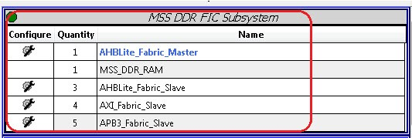

Figure A-7 • MSS DDR_FIC Subsystem

Checking the Memory Map
The System Builder Memory Map page is where you can view the memory map of different subsystems in use and the base addresses of different slaves. This is useful information for you to address correct memory spaces in your HDL source files and write the user BFM files for simulation.

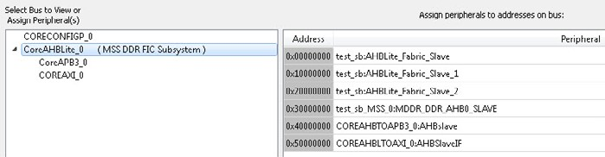
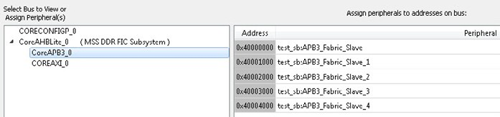

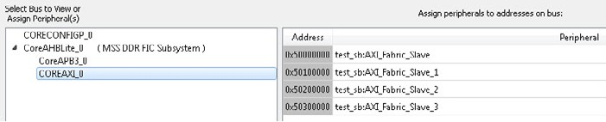

Figure A-8 • System Builder Memory Map Page

Understanding Bus Core Configuration
As shown in the memory map, the following is the bus core configuration (listed in the hierarchical order):
  - CoreAHBLite - Total 4GB space apportioned into 16 slave slots of 256MB each
    - MDDR_DDR_AHB0_SLAVE BIF of the MSS is connected as an AHBLite slave to one of the slave slots of CoreAHBLite
    - Other AHBLite fabric slaves are connected to the other slave slots of CoreAHBLite
  - CoreAXI - Total 16MB space apportioned into 16 slave slots of 1MB each
    - AXI fabric slaves are connected to the slave slots of CoreAXI
  - CoreAPB3 - Total 64KB space apportioned into 16 slave slots of 4KB each
    - APB3 fabric slaves are connected to the slave slots of CoreAPB3

Making the Top Level Connections in SmartDesign
For all the generic Fabric AMBA Master and Slaves added to the MSS DDR_FIC Subsystem, System Builder exposes corresponding master and slave BIF ports of appropriate types with specified names on the System Builder interface. Connect your user fabric master and slaves to appropriate BIF ports in the top level Smart Design component. You can also use the DDR/SMC_FIC_CLK and the MSS_READY, DDR_READY or INIT_DONE signals to drive your fabric logic's clock and reset inputs, respectively.

MSS DDR_FIC_Subsystem with one AXI fabric master and different types of slaves (AXI/AHBLite/APB3)

When to Build
You build this subsystem if and when:
  - You have one AXI fabric master (either your own user HDL master, a SERDES master or any other master with AXI master BIF) which needs to access external DDR memory via MDDR
AND
  - You want your AXI fabric master to master different other fabric slaves in addition to the MSS_DDR_RAM.

How to Build
In the System Builder Peripherals page, drag and drop one Fabric AMBA Master core to the MSS DDR FIC Subsystem. Configure it to be of type AXI. The MDDR with its AXI slave BIF (MDDR_DDR_AXI_SLAVE) will be an inherent slave to the fabric master. In addition, drag and drop any of the Fabric Slave Cores (the ones with hard-coded core versions or the generic Fabric AMBA Slaves) to the MSS DDR FIC Subsystem. Configure their count and type (any of AHBLite/AXI/APB3). This would enable the fabric master you have added earlier to master these fabric slaves.

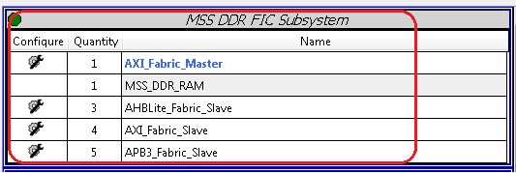

Figure A-9 • MSS DDR_FIC Subsystem

Checking the Memory Map
The System Builder Memory Map page is where you can view the memory map of different subsystems in use and the base addresses of different slaves. This is useful information for you to address correct memory spaces in your HDL source files and write the user BFM files for simulation.

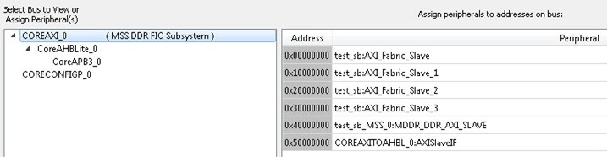
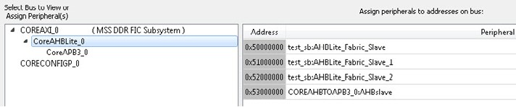
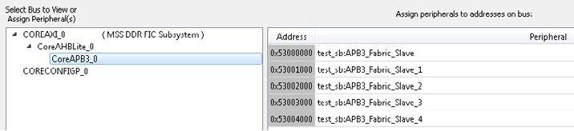

Figure A-10 • System Builder Memory Map Page

Understanding Bus Core Configuration
As shown in the memory map, the following is the bus core configuration (listed in the hierarchical order):
  - CoreAXI - Total 4GB space apportioned into 16 slave slots of 256MB each
    - MDDR_DDR_AXI_SLAVE BIF of the MSS is connected as an AXI slave to one of the slave slots of CoreAXI
    - Other AXI fabric slaves are connected to the other slave slots of CoreAXI
  - CoreAHBLite - Total 256MB space apportioned into 16 slave slots of 16MB each
    - AHBLite fabric slaves are connected to the slave slots of CoreAHBLite
  - CoreAPB3 - Total 64KB space apportioned into 16 slave slots of 4KB each
    - APB3 fabric slaves are connected to the slave slots of CoreAPB3

Making the Top Level Connections in SmartDesign
For all the generic Fabric AMBA Master and Slaves added to the MSS DDR FIC Subsystem, System Builder exposes corresponding master and slave BIF ports of appropriate types with specified names on the System Builder interface. Connect your user fabric master and slaves to appropriate BIF ports in the top level Smart Design component. You can also use the DDR/SMC_FIC_CLK and the MSS_READY, DDR_READY or INIT_DONE signals to drive your fabric logic's clock and reset inputs, respectively.

MSS DDR_FIC_Subsystem with one AXI fabric master and no other slaves

When to Build
You build this subsystem if and when
  - You have one AXI fabric master (either your own user HDL master, a SERDES master or any other master with AXI master BIF) which needs to access the external DDR memory via MDDR, AND
  - Your AXI fabric master needs to access the external DDR memory without any restrictions on the addressable space normally imposed by the bus core's slot size configurations. This is achieved by taking advantage of the CoreAXI's 'FEED THROUGH' mode, AND
  - You don't need any fabric slaves in the subsystem other than the DDR memory.

How to Build
In the System Builder Peripherals page, drag and drop one Fabric AMBA Master core to the MSS DDR FIC Subsystem. Configure it to be of type AXI. The MDDR with its AXI slave BIF (MDDR_DDR_AXI_SLAVE) will be an inherent slave to the fabric master. Do not add any other master/slave cores to this subsystem.

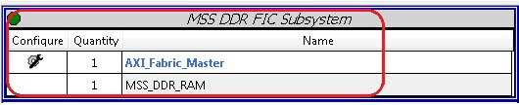

Figure A-11 • MSS DDR_FIC Subsystem

Checking the Memory Map
The System Builder Memory Map page is where you can view the memory map of different subsystems in use and the base addresses of different slaves. This is useful information for you to address correct memory spaces in your HDL source files and write the user BFM files for simulation.

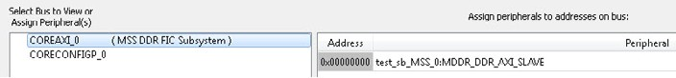

Figure A-12 • System Builder Memory Map

Understanding the Bus Core Configuration
As shown in the memory map, the following is the bus core configuration (listed in the hierarchical order):
  - CoreAXI - Configured in 'FEED THROUGH' mode.
    - FEED THROUGH' is like a direct wire connection where the CoreAXI's master BIF M0 is directly connected to its slave BIF S0, without any restrictions of address space or slot sizes. This enables the AXI fabric master to access the external DDR memory space without any restrictions.
    - MDDR_DDR_AXI_SLAVE BIF of the MSS is connected as an AXI slave to the slave slot 0 of CoreAXI

Making the Top Level Connections in SmartDesign
For the generic Fabric AMBA Master added to the MSS DDR FIC Subsystem, System Builder exposes corresponding master BIF port on the System Builder interface. Connect your user fabric master to this BIF port in the top level Smart Design component. You can also use the DDR/SMC_FIC_CLK and the MSS_READY, DDR_READY or INIT_DONE signals to drive your fabric logic's clock and reset inputs, respectively.

Fabric_DDR_Subsystem with one AHBLite fabric master and different types of slaves (AXI/AHBLite/APB3)

When to Build
You build this system if and when:
  - You have one AHBLite fabric master (either your own user HDL master, SERDES master or any other master with AHBLite master BIF) which needs to access external DDR memory via FDDR
AND
  - You want your AHBLite fabric master to master different other fabric slaves in addition to the Fabric_DDR_RAM.

How to Build
In the System Builder Peripherals page, drag and drop one Fabric AMBA Master core to the Fabric DDR Subsystem. Configure it to be of type AHBLite. The FDDR with its AHBLite slave BIF (AHB0_SLAVE) will be an inherent slave to the fabric master. In addition, drag and drop any of the Fabric Slave Cores (the ones with hard-coded core versions or the generic Fabric AMBA Slaves) to the Fabric DDR Subsystem. Configure their count and type (any of AHBLite/AXI/APB3). This would enable the fabric master you have added earlier to master these fabric slaves.

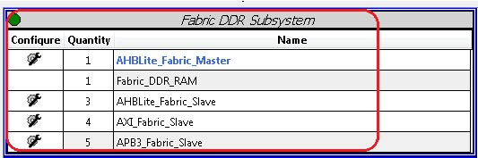

Figure A-13 • System Builder Fabric DDR Subsystem

Checking the Memory Map
The System Builder Memory Map page is where you can view the memory map of different subsystems in use and the base addresses of different slaves. This is useful information for you to address correct memory spaces in your HDL source files and write the user BFM files for simulation.

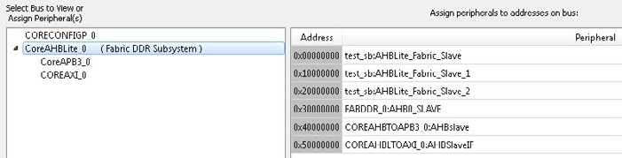

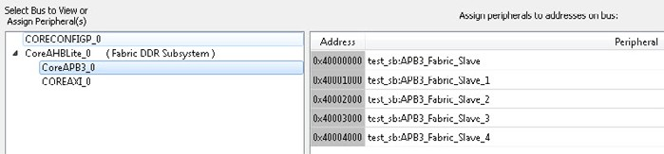

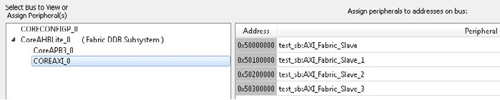

Figure A-14 • System Builder Memory Map Page

Understanding Bus Core Configuration
As shown in the memory map, the following is the bus core configuration (listed in the hierarchical order):
  - CoreAHBLite - Total 4GB space apportioned into 16 slave slots of 256MB each
    - AHB0_SLAVE BIF of the FDDR is connected as an AHBLite slave to one of the slave slots of CoreAHBLite
    - Other AHBLite fabric slaves are connected to the other slave slots of CoreAHBLite
  - CoreAXI - Total 16MB space apportioned into 16 slave slots of 1MB each
    - AXI fabric slaves are connected to the slave slots of CoreAXI
  - CoreAPB3 - Total 64KB space apportioned into 16 slave slots of 4KB each
    - APB3 fabric slaves are connected to the slave slots of CoreAPB3

Making the Top Level Connections in SmartDesign
For all the generic Fabric AMBA Master and Slaves added to the Fabric DDR Subsystem, System Builder exposes corresponding master and slave BIF ports of appropriate types with specified names on the System Builder interface. Connect your user fabric master and slaves to appropriate BIF ports in the top level Smart Design component. You can also use the FDDR_SUBSYSTEM_CLK and the MSS_READY, DDR_READY or INIT_DONE signals to drive your fabric logic's clock and reset inputs, respectively.

Fabric_DDR_Subsystem with one AXI fabric master and different types of slaves (AXI/AHBLite/APB3)

When to Build
You build this system if and when:
  - You have one AXI fabric master (either your own user HDL master, a SERDES master or any other master with AXI master BIF) which needs to access external DDR memory via FDDR.
AND
  - You want your AXI fabric master to master different other fabric slaves in addition to the Fabric_DDR_RAM.

How to Build
In the System Builder Peripherals page, drag and drop one Fabric AMBA Master core to the Fabric DDR Subsystem. Configure it to be of type AXI. The FDDR with its AXI slave BIF (AXI_SLAVE) will be an inherent slave to the fabric master. Drag and drop any of the Fabric Slave Cores (the ones with hard-coded core versions or the generic Fabric AMBA Slaves) to the Fabric DDR Subsystem, configure their count and type (any of AHBLite/AXI/APB3). This would enable the fabric master you have added earlier to master these fabric slaves.

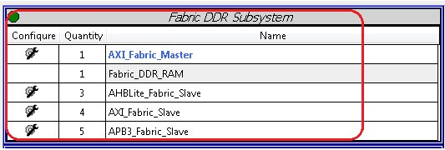

Figure A-15 • System Builder Fabric DDR Subsystem

Checking the Memory Map
The System Builder Memory Map page is where you can view the memory map of different subsystems in use and the base addresses of different slaves. This is useful information for you to address correct memory spaces in your HDL source files and write the user BFM files for simulation.

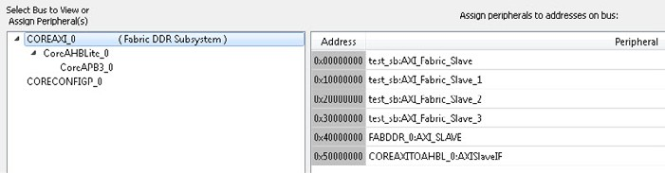

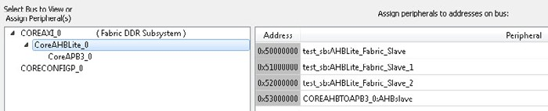

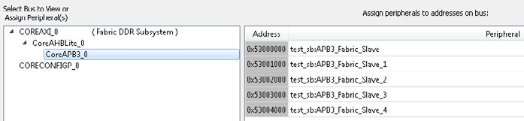

Figure A-16 • System Builder Memory Map Page

Understanding Bus Core Configuration
As shown in the memory map, the following is the bus core configuration (listed in the hierarchical order):
  - CoreAXI - Total 4GB space apportioned into 16 slave slots of 256MB each
    - AXI_SLAVE BIF of the FDDR is connected as an AXI slave to one of the slave slots of CoreAXI
    - Other AXI fabric slaves are connected to the other slave slots of CoreAXI
  - CoreAHBLite - Total 256MB space apportioned into 16 slave slots of 16MB each
    - AHBLite fabric slaves are connected to the slave slots of CoreAHBLite
  - CoreAPB3 - Total 64KB space apportioned into 16 slave slots of 4KB each
    - APB3 fabric slaves are connected to the slave slots of CoreAPB3

Making the Top Level Connections in SmartDesign:
For all the generic Fabric AMBA Master and Slaves added to the Fabric DDR Subsystem, System Builder exposes corresponding master and slave BIF ports of appropriate types with specified names on the System Builder interface. Connect your user fabric master and slaves to appropriate BIF ports in the top level Smart Design component. You can also use the FDDR_SUBSYSTEM_CLK and the MSS_READY, DDR_READY or INIT_DONE signals to drive your fabric logic's clock and reset inputs, respectively.

Use Case #9

Fabric_DDR_Subsystem with one AXI fabric master and no other slaves

When to Build
You build this system if and when:
  - You have one AXI fabric master (either your own user HDL master, a SERDES master or any other master with AXI master BIF) which needs to access the external DDR memory via FDDR (Fabric DDR), AND
  - Your AXI fabric master needs to access the external DDR memory without any restrictions on the addressable space normally imposed by the bus core's slot size configurations. This is achieved by taking advantage of the CoreAXI's 'FEED THROUGH' mode, AND
  - You don't need any fabric slaves in the subsystem other than the DDR memory.

How to Build
In the System Builder Peripherals page, drag and drop one Fabric AMBA Master core to the Fabric DDR Subsystem. Configure it to be of type AXI. The FDDR with its AXI slave BIF (AXI_SLAVE) will be an inherent slave to the fabric master. Do not add any other master/slave cores to this subsystem.

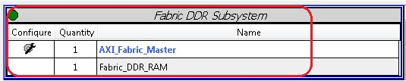

Figure A-17 • System Builder Fabric DDR Subsystem

Check the Memory Map
For the fabric master to access the external DDR memory space, you should know the bus core configuration and the memory map of the Fabric_DDR_RAM in the subsystem. The System Builder Memory Map page is where you can view the memory map of different subsystems in use and the base addresses of different slaves. This is useful information for you to address correct memory spaces in your HDL source files and write the user BFM files for simulation.

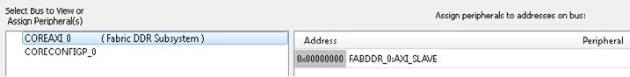Figure A-18 • System Builder Memory Map Page

Bus Core Configuration
As can be observed in the memory map, the following is the bus core configuration (listed in the hierarchical order):
  - CoreAXI ' Configured in 'FEED THROUGH' mode.
    - FEED THROUGH' is like direct wire connection where the CoreAXI's master BIF M0 is directly connected to its slave BIF S0, without any restrictions of address space or slot sizes. This enabled the AXI fabric master to access the external DDR memory space without any restrictions.
    - AXI_SLAVE BIF of the FDDR is connected as an AXI slave to the slave slot 0 of CoreAXI

Making the Top Level Connections in SmartDesign
For the generic Fabric AMBA Master added to the Fabric DDR Subsystem, System Builder exposes corresponding master BIF port on the System Builder interface. Connect your user fabric master to this BIF port in the top level Smart Design component. You can also use the FDDR_SUBSYSTEM_CLK and the MSS_READY, DDR_READY or INIT_DONE signals to drive your fabric logic's clock and reset inputs, respectively.

B – Product Support

Microsemi SoC Products Group backs its products with various support services, including Customer Service, Customer Technical Support Center, a website, electronic mail, and worldwide sales offices. This appendix contains information about contacting Microsemi SoC Products Group and using these support services.

Customer Service

Contact Customer Service for non-technical product support, such as product pricing, product upgrades, update information, order status, and authorization.
From North America, call 800.262.1060
From the rest of the world, call 650.318.4460
Fax, from anywhere in the world, 650.318.8044

Customer Technical Support Center

Microsemi SoC Products Group staffs its Customer Technical Support Center with highly skilled engineers who can help answer your hardware, software, and design questions about Microsemi SoC Products. The Customer Technical Support Center spends a great deal of time creating application notes, answers to common design cycle questions, documentation of known issues, and various FAQs. So, before you contact us, please visit our online resources. It is very likely we have already answered your questions.

Technical Support

For Microsemi SoC Products Support, visit http://www.microsemi.com/products/fpga-soc/design-support/ fpga-soc-support.

Website

You can browse a variety of technical and non-technical information on the Microsemi SoC Products Group home page, at www.microsemi.com/soc.

Contacting the Customer Technical Support Center

Highly skilled engineers staff the Technical Support Center. The Technical Support Center can be contacted by email or through the Microsemi SoC Products Group website.

Email

You can communicate your technical questions to our email address and receive answers back by email, fax, or phone. Also, if you have design problems, you can email your design files to receive assistance. We constantly monitor the email account throughout the day. When sending your request to us, please be sure to include your full name, company name, and your contact information for efficient processing of your request.
The technical support email address is soc_tech@microsemi.com.

My Cases

Microsemi SoC Products Group customers may submit and track technical cases online by going to My Cases.

Outside the U.S.

Customers needing assistance outside the US time zones can either contact technical support via email (soc_tech@microsemi.com) or contact a local sales office.
Visit About Us for sales office listings and corporate contacts.
Sales office listings can be found at www.microsemi.com/soc/company/contact/default.aspx.

ITAR Technical Support

For technical support on RH and RT FPGAs that are regulated by International Traffic in Arms Regulations (ITAR), contact us via soc_tech_itar@microsemi.com. Alternatively, within My Cases, select Yes in the ITAR drop-down list. For a complete list of ITAR-regulated Microsemi FPGAs, visit the ITAR web page.

Microsemi Corporate Headquarters
One Enterprise, Aliso Viejo, CA 92656 USA

Within the USA: +1 (800) 713-4113
Outside the USA: +1 (949) 380-6100
Sales: +1 (949) 380-6136
Fax: +1 (949) 215-4996

E-mail: sales.support@microsemi.com

©2016 Microsemi Corporation. All rights reserved. Microsemi and the Microsemi logo are trademarks of Microsemi Corporation. All other trademarks and service marks are the property of their respective owners.

About Microsemi
Microsemi Corporation (Nasdaq: MSCC) offers a comprehensive portfolio of semiconductor and system solutions for communications, defense & security, aerospace and industrial markets. Products include high-performance and radiation-hardened analog mixed-signal integrated circuits, FPGAs, SoCs and ASICs; power management products; timing and synchronization devices and precise time solutions, setting the world's standard for time; voice processing devices; RF solutions; discrete components; Enterprise Storage and Communication solutions, security technologies and scalable anti-tamper products; Ethernet solutions; Power-over-Ethernet ICs and midspans; as well as custom design capabilities and services. Microsemi is headquartered in Aliso Viejo, Calif. and has approximately 4,800 employees globally. Learn more at www.microsemi.com.

Microsemi makes no warranty, representation, or guarantee regarding the information contained herein or the suitability of its products and services for any particular purpose, nor does Microsemi assume any liability whatsoever arising out of the application or use of any product or circuit. The products sold hereunder and any other products sold by Microsemi have been subject to limited testing and should not be used in conjunction with mission-critical equipment or applications. Any performance specifications are believed to be reliable but are not verified, and Buyer must conduct and complete all performance and other testing of the products, alone and together with, or installed in, any end-products. Buyer shall not rely on any data and performance specifications or parameters provided by Microsemi. It is the Buyer's responsibility to independently determine suitability of any products and to test and verify the same. The information provided by Microsemi hereunder is provided "as is, where is" and with all faults, and the entire risk associated with such information is entirely with the Buyer. Microsemi does not grant, explicitly or implicitly, to any party any patent rights, licenses, or any other IP rights, whether with regard to such information itself or anything described by such information. Information provided in this document is proprietary to Microsemi, and Microsemi reserves the right to make any changes to the information in this document or to any products and services at any time without notice.

5-02-00378-5/05.16

